Les politiques cyclables à Saint-Etienne :

mise à l’agenda et évolution d’hier à aujourd’hui.

Dans ce chapitre il est abordé la mise à l’agenda politique de la question des déplacements à vélo à Saint-Etienne, ce qui nous oblige à revenir sur l’histoire des politiques publiques de mobilité cyclables dans la ville. Nous proposons ensuite d’analyser le rôle d’un acteur spécifique qu’est l’association Ocivélo.

La publicisation tardive du problème des déplacements à vélo dans la ville

Comme évoqué plus haut, certaines villes en France ont commencé par prendre en compte les préoccupations liées à la pratique du vélo en ville dès la fin des années 1970 avant d’être suivies par d’autres au cours des années 1980. Ainsi, après la création du Comité d’Action Deux Roues (CADR 67) à Strasbourg en 1975, les « vélos jaunes » ont été mis en place à La Rochelle en 1976, le Plan vélo de Strasbourg a été véritablement formalisé en 1978, les « couloirs de courtoisie » sont aménagés à Paris en 1983. Un peu plus tard, nous pouvons relever la prévision volontariste d’aménagements cyclables dans le PDU de Grenoble en 1986 (Huré, 2009). La naissance du Club de Villes Cyclables en 1989 prouve, s’il le fallait, que plusieurs villes françaises, s’étaient déjà préoccupé de cette question de la mobilité cyclable en ce moment. Le Club des Villes Cyclables n’est pas en effet un regroupement d’association de pratiquants, mais bien un creuset institutionnel auquel n’adhèrent que les municipalités en tant que collectivité territoriales. A Saint-Etienne, il faudra attendre la fin des années 1990 pour que la pratique du vélo en ville passe progressivement d’un statut de préoccupation individuelle des stéphanois qui s’y adonnaient déjà, à un problème public. Ces cyclistes stéphanois, alors très peu nombreux, étaient, à en croire les entretiens d’enquête que nous avons réalisés, des étudiants et des jeunes professionnels de sensibilité écologiste ou qui avaient simplement adopté le vélo en vivant dans une autre ville où la pratique était plus courante. Cette publicisation s’est faite dans un contexte politique local renouvelé, nourri par les effets de la Loi sur l’air de 1996.
- Un contexte politique favorable à la prise en compte des préoccupations environnementales

Une enquête exploratoire nous a montré toute la pertinence de revenir sur le contexte du milieu des années 1990 pour comprendre le développement futur des politiques de mobilités cyclables à Saint-Etienne. C’est en effet à cette époque qu’ont été mis en place les premiers aménagements cyclables réalisés dans la ville.
En nous appuyant sur les travaux de Vincent Béal (2005) et sur les entretiens réalisés dans le cadre de cette étude, nous pouvons dégager l’importance du contexte de l’année 1994. En effet, l’accession à la tête du Conseil Municipal de la ville de Michel Thiollière, dans la foulée de la démission de son prédécesseur François Dubanchet, constitue une inflexion dans les politiques locales. Précisons que cette démission est la conséquence de la privatisation des Services de l’eau qui a entrainé des procès contre la municipalité et largement déstabilisé le Maire. La cooptation du nouveau maire par l’ancien n’est pas unanimement acceptée au sein du conseil municipal et la légitimité de M. Thiollière s’en ressent beaucoup. Même après sa propre élection en 1995, celui qui était précédemment Adjoint à l’Urbanisme, devait encore faire face à la rivalité de certains de ses adjoints. Ce parcours explique ainsi comment M. Thiollière trouve dans le domaine de l’aménagement urbain les premières ressources de légitimité en tant que maire. Brigitte Bredin, l’une des responsables du Service de l’urbanisme de Saint-Etienne en 1995, témoigne du « changement radical entre Thiollière et Dubanchet. Alors que l’action de Dubanchet était centrée sur l’Economie, celle de Thiollière est centrée sur l’aménagement urbain » (Béal, 2005 : 29). Les affectations budgétaires importantes et le rattachement du Service Environnement à l’Urbanisme en 1996 sont des manifestations du « tournant urbain » des politiques locales. Les jeux complexes entre acteurs politiques et associatifs sont nombreux en cette période. La frontière entre les deux mondes associatif et politique est alors floue comme l’illustre le cas de Christian Brodhag qui fait des allées et retours entre la recherche scientifique, le militantisme écologiste, l’élection et la participation au Conseil Communautaire de Saint-Etienne Métropole et, de nouveau, le monde associatif avec la création de l’Association pour la Promotion du Développement Durable (APDD) puis d’« Agora 21 » en 1998. On pourrait en dire de même au sujet de la participation de Philippe Peyroche alors Vice-Président de la FRAPNA-Loire à la liste conduite par Michel Thiollière en 1995. Il affirmera lui-même : «Thiollière m’a choisi en 1995 car il pensait récupérer les voies vertes, mais il ne m’a pas donné le pouvoir d’agir ». Il n’en reste pas moins que ces rapprochements entre acteurs des mondes associatif et politique contribuent à la mise à l’agenda du développement urbain durable, comme ce fut le cas à Lyon où, de manière sans doute plus claire, le maire Michel Noir a fait appel au responsable de la FRAPNA pour conduire les premiers pas de la Mission Ecologie urbaine du Grand Lyon.
A Saint-Etienne, si le peu d’emprise du Maire sur l’ensemble de ses collaborateurs a pu retarder la mise à l’agenda proprement dite du développement urbain durable, des indices de l’émergence d’une préoccupation pour la mobilité douce sont patents. Ainsi par exemple y eut-il un accord politique entre Michel Thiollière et Christian Brodhag pour consacrer le soutien du parti des Verts, dont Christian Brodhag est devenu un des leaders locaux, à la liste conduite par Thiollière au second tour des élections municipales en 1995. Olivier Longeon rappelle que, dans cet accord, le futur Maire promettait « la création d’une grande maison de projet, la création d’axes verts, la semi-piétonisation de la ville, la création d’une grande maison de la nature, l’élaboration d’un agenda 21, la création d’un réseau cyclable et la création d’un conseil économique à l’agglomération » (Béal, 2005 : 36).

- Loi sur l’air de 1996 : quand le Législateur vole au secours de l’aménagement urbain durable

La Loi sur l’Air et l’Utilisation Rationnelle de l’Energie est encore appelée Loi Lepage, du nom de Corinne Lepage, Ministre de l’Environnement entre 1995 et 1997 et initiatrice de cette loi, et par ailleurs fondatrice du Parti écologiste Cap 21. Si cette loi est reconnue pour avoir relancé les Plans de Déplacement Urbain (PDU), elle s’est aussi particulièrement penchée sur la mobilité cyclable.
L’article 20 de ce texte législatif stipule en effet que :

« A compter du 1er janvier 1998, à l'occasion des réalisations ou des rénovations des voies urbaines, à l'exception des autoroutes et voies rapides, doivent être mis au point des itinéraires cyclables pourvus d'aménagements sous forme de pistes, marquages au sol ou couloirs indépendants, en fonction des besoins et contraintes de la circulation
L’aménagement de ces itinéraires cyclables doit tenir compte des orientations du plan de déplacements urbains, lorsqu'il existe » (LégiFrance, 1997).

Les autorités départementales, comme celles de la Loire, devaient donc à l’époque, prendre les mesures idoines pour prendre en compte ces prescriptions légales à partir du 1er janvier 1998.
Il ne restait plus aux adeptes de la mobilité cyclable à Saint-Etienne que de saisir la perche que leur tendait le Législateur. La mobilisation de cette ressource politique contribuera à la mise à l’agenda politique progressive de la mobilité cyclable.

- Une mise à l’agenda progressive

Au milieu des années 1990, de nombreux acteurs, publics ou non, favorables au développement urbain durable à Saint-Etienne, ont joué un rôle non négligeable dans l’action publique en faveur des mobilités cyclables. Parmi ces acteurs, la Préfecture de Loire, les services techniques de la Ville de Saint-Etienne dont notamment la Direction de l’Urbanisme, ainsi que l’association Ocivélo ont eu un rôle central. On peut citer sans ordre et sans être exhaustif, quelques personnes alors présentes sur la scène publique et dont le rôle n’a pas été négligeable:
- Jean-Yves Audouin, Préfet de la Loire du 09 décembre 1996 au 18 juillet 1999
- Vincent Peyroche Vice-Président de la FRAPNA Loire et Conseiller municipal
- Olivier Longeon, militant écologiste et homme politique, Conseiller municipal élu du parti des Verts en 1995, il est actuellement Conseiller Régional Rhône-alpes.
- Françoise Grossetête, femme politique, ancienne Conseillère municipale de Saint-Etienne jusqu’en 1995, et adjointe spéciale, au Maire entre 1995 et 2001, pour la commune de Saint-Victor-sur-Loire qui a fusionné avec Saint-Etienne en 1969, elle fut aussi, entre autre autres, Conseillère régionale Rhône-Alpes déléguée à l’environnement, Député Européenne et à partir de 1991, Présidente du Réseau de Qualité de l’Air du Département de la Loire.
- Christian Brodhag, universitaire, Directeur de recherches à l’Ecole des Mines de Saint-Etienne, membre fondateur du parti politique des Verts à Saint-Etienne, ancien Conseiller municipal, a été à l’origine de la création, entre autres, des associations APDD et Agora 21, très présent dans le domaine associatif de l’écologie et du développement durable,
- Patrick Bernard, cadre technique du Service Urbanisme, qui a joué un rôle déterminant au cours des deux premières décennies de la politique cyclable de Saint-Etienne. Il prend sa retraite en décembre 2014 avec la casquette de « Monsieur vélo » du Service Urbanisme,
- Vincent Fanget, cadre commercial, membre fondateur et premier président de l’association Ocivélo,
- David Trojanowsky, architecte urbaniste, membre fondateur et président de l’association Ocivélo, fut le premier salarié de l’association en tant que « emploi-jeune » à un poste intitulé « études et projets d’aménagement »

D’après l’une de ces personnes ressources, ce moment à Saint-Etienne, « le cyclotourisme et le cyclisme sportif étaient bien connus et bien organisé, Le Maire était cycliste, mais seulement pour le tourisme et le sport. Nous étions plusieurs personnes sur Saint-Etienne à trouver que rien n’est fait pour le vélo comme mode de déplacement. Il n’y avait pas d’aménagement cyclable et pas non plus d’interlocuteur au niveau de l’administration municipale au sujet des déplacements à vélo».
Autrement dit, il n’y avait ni expertise au niveau des services techniques, ni prise en compte de la question. On pourrait donc dire que l’action publique n’existait pas au niveau de la Ville dans ce domaine des mobilités cyclables. Les travaux de Vincent Béal (2005) permettent de comprendre que les questions de développement urbain durable en général n’ont fait leur apparition dans les politiques publiques stéphanoises qu’à partir de 2001, dans des conditions politiques qui renvoient à l’accession au pouvoir du Maire Thiollière.
Une partie de ces personnes favorables à la pratique du vélo en ville comme mode de déplacement a œuvré à la création du collectif qui deviendra plus tard l’association Ocivélo dont le but, à l’origine était d’accompagner la Municipalité afin qu’elle développe une action publique en matière de mobilité cyclable, « sans toutefois se mettre dans la posture du râleur ».

Figure N°5 : Ocivélo à dans la presse avant sa création officielle
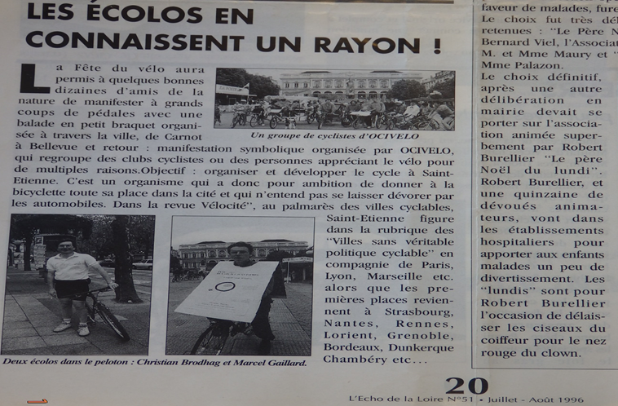
Comme l’illustre la figure N° 5 tirée des archives de l’association et montrant un article paru dans « Echo de la Loire N° 51 juillet-août 1996, ces cyclistes urbains se faisaient déjà connaître dans la ville à travers plusieurs actions de promotion et de sensibilisation à la pratique du vélo. Mais il faudra attendre le 20 novembre 1997 pour qu’ils se constituent officiellement en association, sous le nom Ocivélo.
La proximité temporelle de cette déclaration officielle avec le 1er janvier 1998, date d’entrée en vigueur de l’article 20 de la loi LAURE, peut faire penser à une stratégie mise en place pour faire appliquer ces prescriptions légales expressément en faveur de la mobilité cyclable alimentent davantage cette thèse.
On retiendra dans tous les cas, que pour faciliter l’application de cet article 20 de la loi LAURE, le Préfet du Département de la Loire, confronté à l’absence de ressources technique dans l’administration publique locale, octroie à l’Association Ocivélo, moins de deux mois après sa naissance, un « contrat-jeune » pour l’emploi d’un architecte-urbaniste. Cela correspond de fait à la mise en place d’une expertise externe qui permet à Ocivélo de collaborer avec le Département et la Ville de Saint-Etienne pour la prise en compte des itinéraires cyclables dans les aménagements urbains. L’association en profite, forte de ses relations politiques dans les milieux écologistes alors en bons termes avec les autorités administratives locales et régionales, pour renforcer son action. L’un des membres fondateurs que nous avons rencontré affirme en effet à ce propos :
« Nous avions l’appui fort de Messieurs Christian Brodhag et Olivier Longeon qui étaient du côté associatif et avaient de l’influence politiquement. Olivier Longeon habitait les environs de la rue des docteurs Charcot. Lors de l’aménagement des voies de tram de cette rue, il nous a dit : « Vous avez un projet de schéma directeur cyclable qui est tellement bien. Pourquoi ne pas profiter de l’aménagement de ces voies de tram pour faire réaliser des pistes cyclables ? » C’est ainsi qu’avec l’appui du chef projet d’alors, Patric Bernard, nous avions pu faire réaliser ces premières pistes cyclables. Elles étaient très bien conçues. Parmi les premières en France en ce moment-là à être aussi bien conçues. Un problème important des aménagements cyclables est qu’ils font courir aux cyclistes le risque d’un choc avec une voiture en stationnement qui veut démarrer. Ces pistes cyclables étaient situées au milieu du boulevard loin du stationnement et permettaient ainsi d’éviter ce risque ».
Cette collaboration avec la municipalité se traduira donc par la réalisation des premières pistes cyclables et la validation des premiers contre-sens cyclables de la ville, ainsi que les premières réflexions pour élaborer un schéma directeur cyclable qui sera finalement voté en Conseil Municipal en 2001 : on peut désormais considérer que dès lors la mobilité cyclable était passée à l’agenda politique des autorités stéphanoises. Les photos de la figure N°… montrent quelques aménagements cyclables réalisés à cette époque.

Historique des politiques cyclables à Saint-Etienne : une évolution en dents de scie
On peut distinguer trois phases dans l’évolution des politiques publiques de mobilité cyclable à Saint-Etienne, du milieu des années 1990 à nos jours. Une première phase d’une dizaine d’années s’arrête au milieu des années 2000 et marque le début des réalisations en faveur du vélo urbain. On y voit les empreintes d’une société civile très active et coproductrice de politiques publiques. La deuxième phase commence au milieu des années 2000. Elle a surtout été marquée par la réalisation de la deuxième ligne de tramway dans la ville qui symbolise un relâchement dans la politique cyclable, les cyclistes n’ayant pas beaucoup gagné en cette période qui s’arrêtera aux portes des années 2010. C’est alors le début d’une troisième phase où la ville a commencé par gagner de plus en plus de cyclistes, notamment avec la mise en place du système des vélos en libre-service
- Du Schéma directeur vélo de 2001 au milieu des années 2000 : une action publique coproduite
Les mobilisations du milieu des années 1990 ont permis d’aboutir, en 2001, au premier schéma directeur cyclable de la ville. Il prévoit d’abord le développement de l’offre de stationnement pour les cyclistes à travers la mise en place de stationnements de courte durée par le biais de l’installation d’arceaux à proximité des commerces et des stationnements de longue durée en aménageant des parkings vélo sur des lieux spécifiques comme les équipements de loisir, sportifs, les gares, les établissements scolaires et universitaires, les lieux de travail et les parkings relais de transport en commun, la création de structures de stationnement gardé, comme les garages à vélo payants pour ceux qui ne disposeraient pas de place de stationnement à domicile par exemple.
Le schéma a également l’ambition de promouvoir l’intermodalité avec le vélo, les partenariats institutionnels avec la SNCF et le Club de Villes Cyclables, mais aussi la sécurisation des cyclistes à travers la réduction de la vitesse en ville et donc la création d’une Zone 30 au centre-ville. Il y est prévu enfin, l’aménagement d’un réseau structurant avec des liaisons prioritaires selon les schémas des figures suivantes.
Si l’accompagnement technique d’Ocivélo auprès des techniciens de la Ville reste important, les convictions personnelles (comme il l’expliquera lui-même) amèneront un cadre des services techniques à se rendre de plus en plus disponible pour les questions liées aux aménagements et à la mobilité cyclable. Patrick Bernard choisira par la suite de se former plus spécifiquement dans ce sens et sera finalement affecté exclusivement à ces questions à partir de 2002.
Les bases de la politique cyclable sont donc jetées, et la réalisation du schéma directeur avance ainsi, quoique lentement jusqu’en 2004.
- Le projet d’aménagement de la deuxième ligne de tram sur l’avenue de la libération au milieu des années 2000 : le relâchement
On pourrait logiquement s’attendre à la poursuite des actions en faveur des déplacements à vélo, notamment à travers la mise en œuvre du plan de mobilité cyclable. Mais tel ne fût pas toujours le cas.
Dans toute la France, la décennie 2000 a été caractérisée, rappelons-le, par le développement des transports en commun dans les grandes agglomérations, avec notamment le retour du tramway, et par l’émergence des préoccupations et des équipements en matière de mobilités douces. Si ce fût le cas de Saint-Etienne en ce qui concerne les réalisations évoquées plus haut pour les déplacements à vélo, la ville s’est aussi illustrée par la réalisation d’une deuxième ligne de tramway mise en service 2006. Ce fût un grand projet dans la ville. Mais à la fin, les cyclistes ont eu l’impression d’avoir été oubliés.
Les études techniques faisaient apparaître en effet une prise en compte cohérente des cyclistes dans le partage de la voirie sur ce projet comme le montre des extraits d’avant-projet. Que nous avons pu voir dans les archives des services techniques de la Ville.
Les modalités du partage de l’espace du nouveau boulevard urbain, définies d’un commun accord avec l’association Ocivélo ne permettent qu’une seule voie de circulation automobile dans le sens de la sortie du centre-ville, le reste de la chaussée étant aménagée au profit du vélo. Toutes les études techniques avaient été faites en prenant en compte les cyclistes, y compris le phasage des feux tricolores. Un des militants de l’association Ocivélo se souvient de cet épisode cuisant :
« On nous faisait croire jusqu’au dernier moment, que la réalisation respectera effectivement la place des cyclistes. Mais avant l’exécution, un élu a réussi à faire changer les plans et valider le projet tel que réalisé actuellement qui offre deux voies automobiles en sortie comme en entree de centre-ville. Ce fut un coup dur que nous avons reçu. On nous a fait un petit dans le dos, et après on nous a dit qu’on a oublié ! »
Le même militant poursuit :
« En fait il y a eu quelques corrections après je crois. Car dans ce qui avait été réalisé, il y avait une piste cyclable du côté de l’entrée de ville, mais dont la moitié obligeait le cycliste à passer sur les protections de tronc d’arbre. Ce qui va se révéler très tôt dangereux car peu après l’inauguration, un cycliste, un élu me semble-t-il a eu un accident grave en tombant sur une de ces protections métalliques de troncs d’arbres. »
La réalisation finale de ce projet n’offre qu’une accessibilité partielle et incohérente au vélo.
Cet exemple est révélateur de la fortune réservée aux aménagements cyclables qui n’ont pas connu de grands progrès dans cette période. Il faut attendre la fin de la décennie pour voir la situation évoluer. A Saint-Etienne, la situation des aménagements cyclables en 2009 est la suivante.
Tableau N° 02 Part des aménagements cyclables dans la voirie urbaine à Saint-Etienne en 2009.
Sources : Services Techniques Mairie Saint-Etienne
Longueur des aménagements
Situation | Piste cyclable (m) | Bande cyclable  (m) | Bande cyclable  En contre-sens (m) | Voies vertes urbaines  (m) | Itinéraire de liaison (m) | Bande cyclable sur trottoir  (m) | Zone 30  (m) | Couloir Bus (m)
Total général | 3 170 | 28 930 | 995 | 4 565 | 23 775 | 3 435 | 5360 | 1125
Observations | - 71 355 m d’aménagements favorable au vélo en général, en comptant les itinéraires de liaison  - 47 680 m d’aménagements cyclables sans compter les itinéraires de liaison, soit 9,5% de la voirie totale aménagée

Ce bilan permet de constater que la longueur totale des aménagements cyclables est de 47 680 mètres, ce qui équivaut à 9,5% de la voirie aménagée, et ce en comptant même les itinéraires de liaison,
Pour donner une idée du retard comparatif avec d’autres villes françaises, nous pouvons mobiliser la situation de Lille Agglo, de Chalon-sur-Saône, Lyon ou Chartres où la part cyclable de la voirie aménagée s’élevait à environ 20% derrière d’autres villes comme Mulhouse, Lorient Dunkerque ou encore Strasbourg Agglo, Tours, Thionville qui, elles, atteignaient déjà 35% en 2009.
Ces chiffres ont été pris en compte dans les réflexions en 2009 sur l’avenir de la mobilité cyclable.
- Vers une politique de ville cyclable à partir de 2010 ?
Deux faits majeurs caractérisent cette période dans l’histoire des politiques de mobilité cyclable à Saint-Etienne : le Schéma Directeur Vélo de la ville de Saint-Etienne validé par le Conseil Municipal en 2009 et qui sera repris dans le Schéma de Mobilité Durable de Saint-Etienne Métropole validé en 2012 et l’installation d’un système de vélos en libre-service. Mais une (nouvelle) tentative de mise en place d’une zone 30 au centre-ville est actuellement en cours comme pour dire que le meilleur reste à venir.
  - : un nouveau schéma directeur vélo plus ambitieux

- Des ambitions revues à la hausse.

L’offre d’aménagements cyclables prévue dans le cadre du schéma directeur vélo de 2009 est répartie en trois niveaux de desserte à savoir : un niveau structurant, un niveau secondaire et un niveau de desserte locale.
Les aménagements « structurant » concernent l’épine dorsale du réseau où le document recommande, dans la mesure du possible, des itinéraires cyclables en site propre intégral de 3 mètres de largeur. Il s’agit notamment de l’axe Nord-Sud dit « Grand’rue » et ses parallèles, l’axe Est-Ouest porté entre autres par la deuxième ligne de tram ainsi que d’un itinéraire de 12 km de voie verte urbaine à l’ouest de la ville qui pourrait servir à la fois pour le rabattement scolaire et le loisir. Il est alors prévu, par exemple, de traiter la Place du Peuple en Zone de rencontre. Comme exemple dans l’axe Est-Ouest, l’itinéraire cycliste de Le Clapier à Fourneyron était prévu pour être traité de concert avec les Transports en commun. Celui entre le jardin du Musée d’Art et d’Industrie et le jardin des plantes, devait permettre de rejoindre les quartiers du Sud Est depuis le centre-ville en se prolongeant au-delà du Cours Fauriel. Le plan prévoyait aussi l’aménagement d’un itinéraire cyclable entre la Place Jacquard et la Montée XIXème en passant par la Place Jean Jaurès.
Au niveau secondaire, il s’agit de l’irrigation des quartiers et du rabattement vers les itinéraires structurants avec des zones de trafic limité, des trottoirs mixtes ou encore des bandes et pistes cyclables.
Le niveau de desserte locale concerne des aménagements de petite ampleur qu’il convient d’intégrer au programme de réaménagement ou d’entretien lourd de la voirie comme les bandes cyclables, les contre-sens cyclables, les carrefours surélevés ou les Sas vélo. Un Sas à rappelons-le, désigne, d’après le CERTU, « un aménagement qui permet au cycliste de profiter du feu rouge pour se positionner devant les autres véhicules afin d’être vu, de se présélectionner en tourne-à-gauche et de démarrer avant les véhicules à moteur pour une bonne perception/insertion » (CERTU, 2013-a : 5/6)
Au nombre des prévisions importantes qui révèlent le caractère ambitieux de ce plan de mobilité cyclable de 2012, regardons de près les aménagements cyclables prévus sur la rue Bergson dont l’évocation entraine beaucoup de passion chez les cyclistes rencontrés.

- La mise en œuvre du schéma directeur vélo de 2009 : Etude de cas avec la rue Bergson

- La rue Bergson : de quoi s’agit-il ?
Cette rue est une partie de l’axe structurant nord-sud de la ville, qui part de l’impasse Grouchy jusqu’au carrefour de la Place Carnot. Elle représentait jusqu’à un passé récent, l’entrée nord de la ville, avant que celle-ci ne soit déviée sur le boulevard Thiers.

Figure N° 6 : Extraits GoogleMap de la rue Bergson le 24 mars 2015
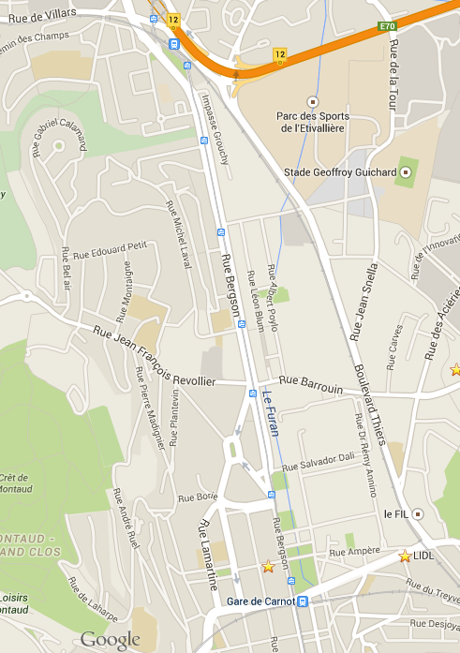

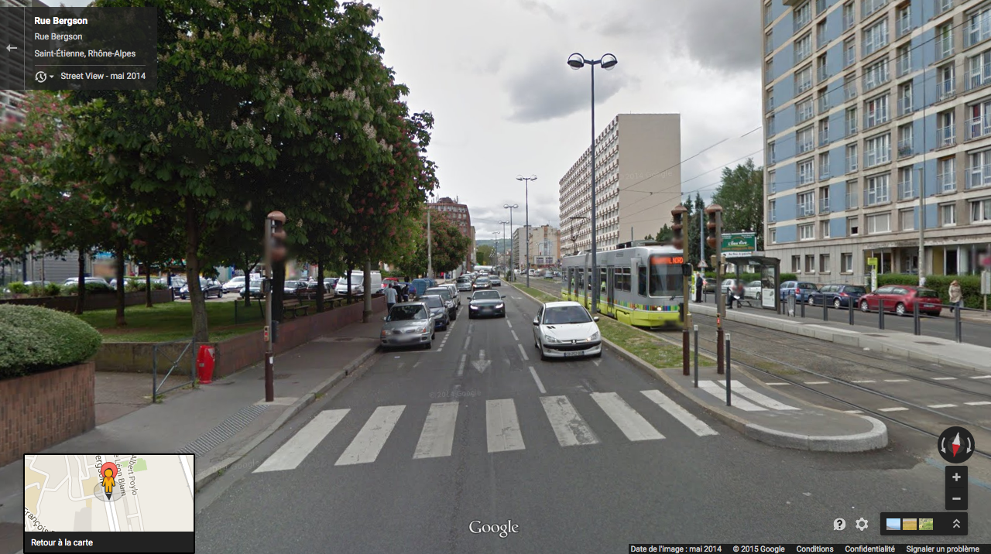

ii- Le partage de la voirie sur la rue Bergson en 2009

La figure N°7 et le tableau N°3 suivants représentant le profil en travers de la rue Bergson actuellement montrent le partage de l’assiette disponible de riverain à riverain.

Tableau N°3 : Partage actuel de l’espace de circulation de la rue Bergson
Emprise totale | 29, 70 mètres
Piétons | 15%
Tramway (l’espace vert est pris en compte pour le tramway qui en prend la place au niveau de ses arrêts) | 18%
Automobile (voies+ stationnement) | 54%

La voiture occupe donc 54% de ce boulevard urbain de 30 mètres d’emprise.

Figure N°7 : profil en travers type actuel de la rue Bergson montrant la répartition spatiale
- 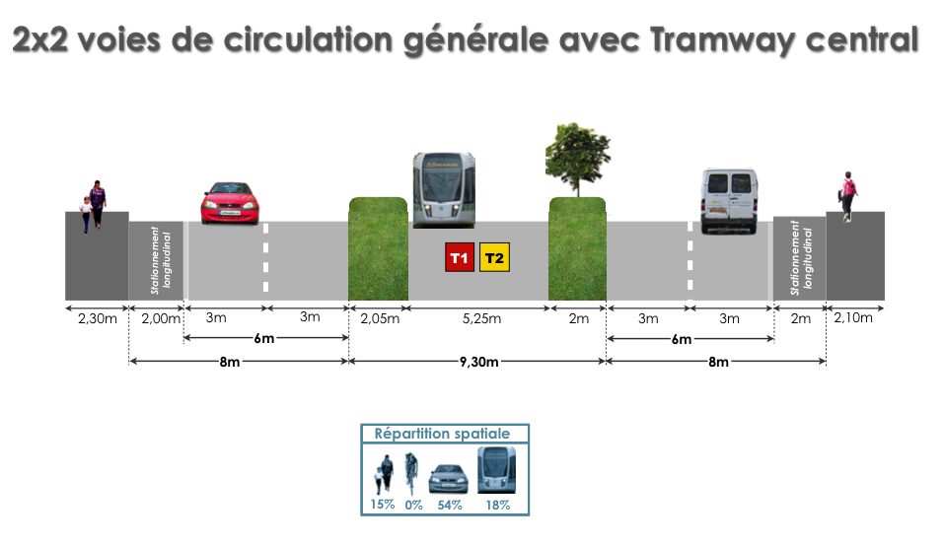

- Les prévisions du schéma directeur cyclable au sujet de la rue Bergson

Le schéma directeur prévoit en priorité, la réalisation des aménagements structurants au plus tard en 2013. Au nombre de ces itinéraires structurants figure l’axe nord-sud dit « Grand’rue » :
« Il s’agit de constituer l’épine dorsale du réseau modes doux, en créant de manière prioritaire, là où cela sera possible, des itinéraires en site propre intégral, larges, de type piste cyclable bidirectionnelle , ou voie verte urbaine. La largeur recommandée est de 3 m. Ce niveau concerne l’axe Nord-Sud de la Grand’rue et ses parallèles, l’axe Est-Ouest et les grandes pénétrantes. »
Sur cet axe, l’accent est davantage mis sur le tronçon correspondant à la rue Bergson :
« Sur l’entrée Nord de la ville, le linéaire de la rue Bergson constituera une amorce majeure et emblématique. Le parti d’aménagement proposé répondra aux objectifs du P.D.U., à savoir l’allègement du trafic automobile et la priorité donnée aux modes alternatifs (tram, vélo, piétons) ».
Ces prévisions ont conduit à des études techniques confiées en 2011au cabinet IDE Aménagement (Ingénierie des Eco-déplacements) basé à Lyon.

- Les études techniques
Les études techniques du projet d’aménagement cyclable de la rue Bergson ont été réalisées en 2011. Cette étude propose cinq hypothèses, dont deux hypothèses centrales (pistes cyclables centrales à proches du tramway) avec en option le maintien ou non des îlots végétalisés centraux, et trois hypothèses bilatérales (pistes cyclables proches des trottoirs) en avant-projet sommaire dont une aurait été retenue comme la plus intéressante, en se fondant sur les cinq critères de la recommandation du CERTU pour la conception d’aménagements cyclables à savoir : la sécurité de l’itinéraire, sa cohérence, la suppression des détours inutiles, l’attractivité (insertion urbaine, signalisation et stationnement) et le confort.

Figure N° 8 : Synthèses des études techniques du projet d’aménagement cyclable de la rue Bergson

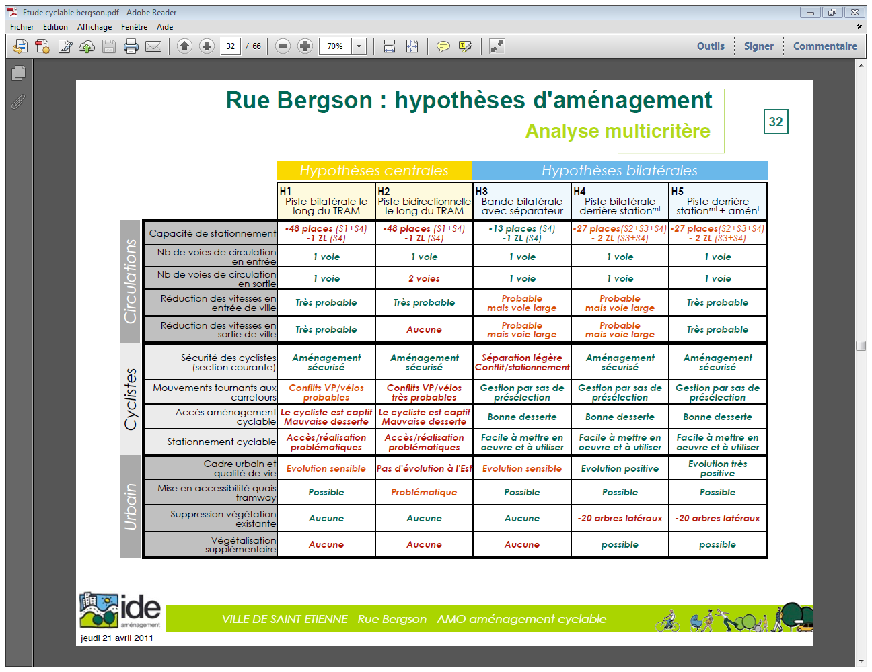
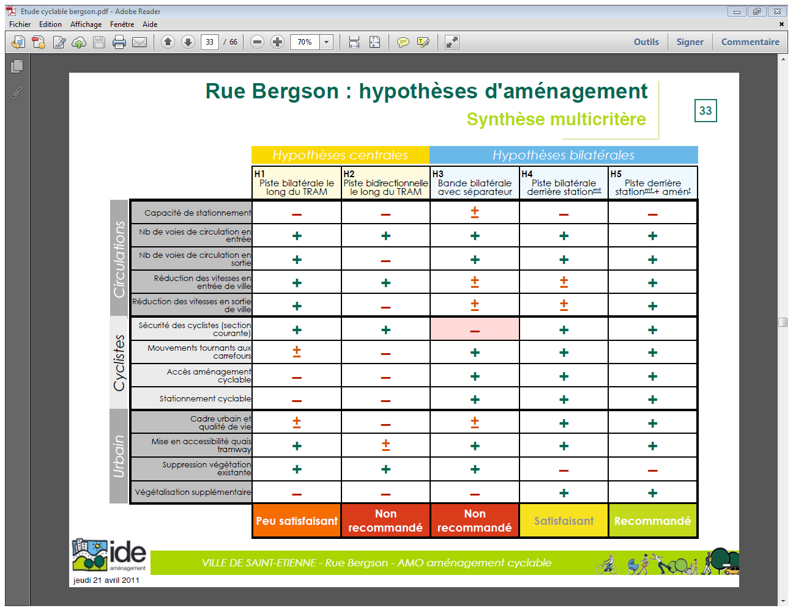
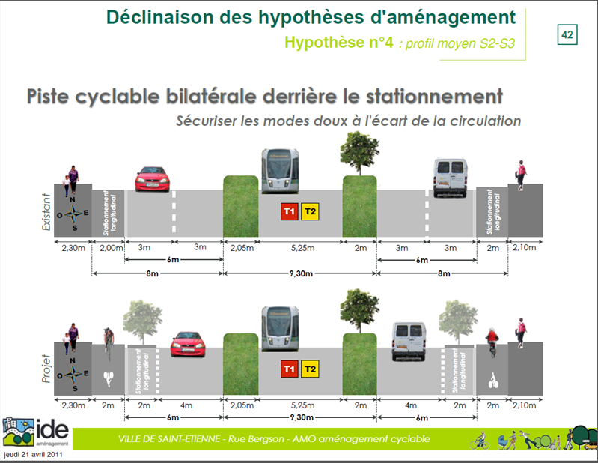
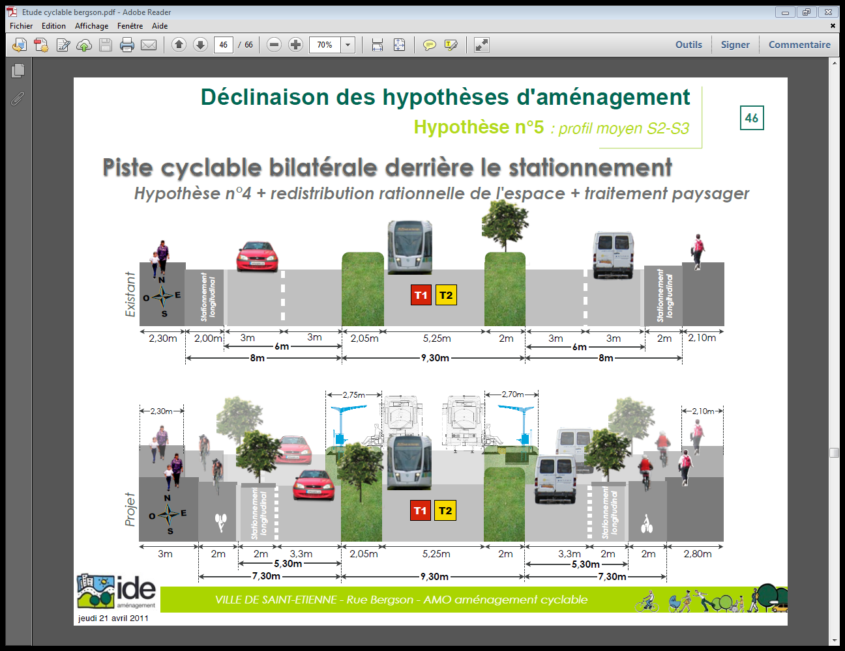
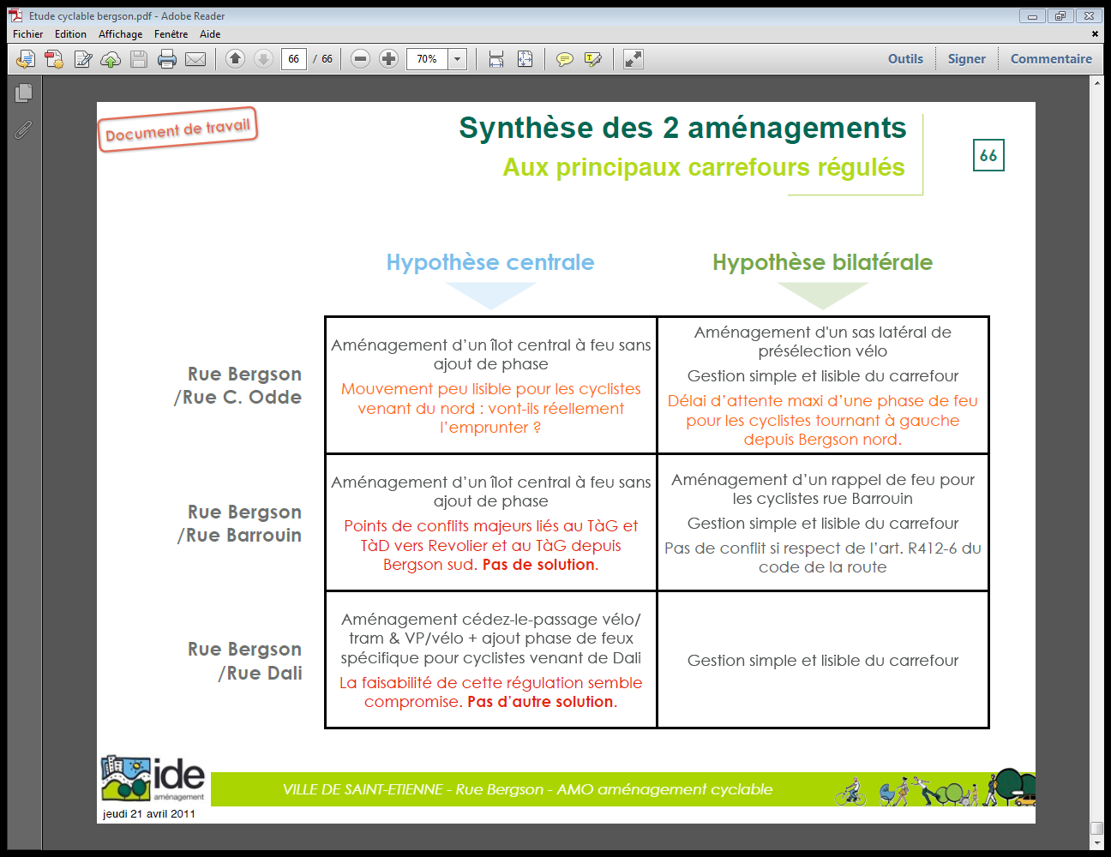
- Questionnement sur la non-réalisation du projet

Ce projet est prévu pour être réalisé au plus tard fin 2013 dans le schéma directeur cyclable. Mais il n’a toujours pas été réalisé en 2015 et plusieurs interrogations surgissent à ce sujet.
On peut questionner par exemple le dispositif de participation afin de savoir si finalement ce sont les populations qui n’en voulaient pas. On peut aussi s’intéresser aux questions financières pour expliquer la non réalisation de ce projet par sa non budgétisation, ce qui reviendrait à pointer clairement soit des difficultés financières, soit l’hypocrisie politique d’une équipe à la tête de la ville, qui prévoit un tel projet sans y mettre les moyens financiers.
D’après les entretiens d’enquête que nous avons réalisés, il ressort finalement que ce projet n’a pas été réalisé parce que les autorités municipales d’alors en majorité de gauche craignaient, après avoir piétonnisé le centre-ville, une réaction trop vive des automobilistes en allant ainsi un peu trop loin dans la réduction de l’accessibilité automobile. L’imminence des échéances électorales de 2014 aurait aussi joué sur la décision des autorités municipales qui seraient peut-être conscientes d’une certaine préférence des populations pour la voiture. Cette hypothèse d’explication incite davantage à creuser la question de l’image sociale du vélo à Saint-Etienne.
De l’avis d’une élue actuelle en charge de la mobilité, ce projet n’est pas à l’ordre du jour, car il aurait pu être réalisé par l’équipe précédente du Conseil Municipal.
« Les populations ne veulent pas de ce projet. Le Maire a été élu sur la base d’un programme avec lequel il a fait campagne et où ce projet n’a pas du tout sa place. On aime beaucoup la voiture à Saint-Etienne »
Tout compte fait, en 2015, et après l’alternance politique à la tête de la , il se profile la réalisation d’une troisième ligne de tramway qui sera raccordée à la rue Bergson et qui pourrait diminuer le trafic automobile sur cette rue et justifier plus facilement ces aménagements cyclables, comme l’explique un technicien en charge du service de la Circulation et à la Mairie de Saint-Etienne :
« La rue Bergson, c’est un autre sujet. Simplement parce que le nouveau tramway en projet va complètement bouleverser la donne. Il serait donc plus sage d’attendre pour voir dans quel sens les cartes seront rebattues. Il y aura un aiguillage au niveau d’une rue que personne ne s’imagine. Donc la rue Bergson n’est pas encore à l’ordre du jour. Même quand des élus disent que ce n’est pas possible, il suffit qu’après la mise en service du tramway ils se rendent compte que le trafic automobile est divisé par deux et tout est à reconsidérer. Il ne faut surtout pas se mettre les élus à dos parce que sinon rien ne passe ».
Le projet de zone 30 au centre-ville, que dirige ce technicien est justement l’un des éléments déjà contenus dans le Schéma Directeur Cyclable de 2001 et qui n’a jamais été mis en œuvre, mais qui vient d’être officiellement lancé.

  - La création d’une zone 30 au centre-ville : de l’espoir pour une ville cyclable ?

- Genèse et motivations politiques

Le projet de Zone 30 au centre-ville était déjà contenu dans le schéma directeur cyclable de 2001. Il vient d’être lancé sur un périmètre presque identique à ce qui était prévu en 2001. On peut trouver bien curieux que des élus de droite qui affichent clairement leur position favorable à la voiture au centre-ville, comme en témoignent les propos de l’Adjointe à la Mobilité citée plus haut, commencent leur mandature en mettant en place une zone 30 au centre-ville. Pour comprendre ce fait, il faut rappeler la piétonisation de l’hyper-centre de Saint-Etienne qui est effective depuis 2010. Les autorités municipales actuelles voulaient plutôt faire revenir la voiture au centre-ville sans toutefois en détruire l’équilibre, favorisé par son retrait. La zone 30 apparaît alors comme un compromis. Le même technicien cité plus haut explique en effet :
« La zone 30, c’est un projet qu’on a depuis assez longtemps, et qu’on a ressorti à l’occasion du projet du Maire de faire les transversales-voiture. Dans son intention de faire revenir la voiture au centre-ville, la Maire, qui craignait d’en briser l’équilibre, nous a demandé les différentes possibilités pour que tout le monde trouve sa place dans ce centre-ville. La zone 30 nous a alors semblé bien indiquée. En fait avec la zone 30, les voitures pourront circuler au centre-ville même si ce n’est pas trop leur place, il pourra y avoir un peu plus de vélo au et les piétons aussi s’y sentiront plus à l’aise. Pour les élus, cela a semblé être une bonne solution et c’est comme ça que la zone 30 a été mis en place ».
- Le périmètre de la zone 30
La zone 30 a été instituée par décret le 17 février 2015. Ce décret liste une centaine de rues (voir annexes). Nous mettons ici côte à côte les plans de la zone 30 telle que prévue par ce décret et celle qui était prévue 14 ans plus tôt dans le schéma directeur cyclable de 2001. Il est aisé de remarquer que l’actuelle zone 30 couvre un périmètre entièrement couvert par celui qui était prévu en 2001. En effet, la zone 30 de 2001 est délimitée :
- au nord par le boulevard jules Janin,
- à l’Est par la rue Cugnot, l’avenue Denfert. Rochereau, la rue Etienne Mimmard, le cours Nadaud, le boulevard Valbenoite, la rue Baulier et la rue Durafour,
- au sud par la rue Alexandre Pourcel
- et à l’Ouest par le boulevard Daguerre, la rue Tardy, le boulevard Mendes France, le boulevard Alfred de Musset et le boulevard A. Thierry.
La zone 30 en cours de mise en œuvre en 2015 quant à elle est délimitée :
- au Nord par le rue Honoré de Balzac, à l’Est par la rue Royet, la rue de l’Eternité, la Place Fourneyron, l’avenue de La Libération, le cours Hypolitte Sauzea, la rue Etienne Mimmard, la Place Chavanelle, la rue du Bois, la rue Fougerolle,
au Sud par la rue Badouillère, la Place Louis Comte, la rue Henry Gonnard et la rue de la Franche Amitié, puis à l’Ouest par la rue Beaubrun, la rue Tarentaise, la rue Elisée Reclus et la Place Jacquard.
Au final, c’est un périmètre assez modeste, ce qui permet de se faire une idée des objectifs de départ (Voir figure).
Une zone 30 implique la suppression de plusieurs feux tricolores et la mise en place d’un contre-sens cyclable systématique. Mais à Saint-Etienne, toutes les rues inscrites dans le périmètre n’accueillent pas systématiquement un contre-sens cyclable. La raison avancée, qui ne manque pas de réalisme dans le centre-ville stéphanois, est que ces rues sont particulièrement étroites. Les couloirs bus cyclables ne seront pas non plus systématiques, notamment sur les rues fortement pentues où les cyclistes pourraient « retarder les bus » qui doivent assurer une vitesse commerciale minimale. La méthodologie de mise en œuvre de cette zone 30 voudrait que les rues qui connaîtront ces dérogations soient définies sur le terrain, en présence des représentants des différents usagers définis et convoqués par les soins des services de la Mairie.

Figure N° 9 : Comparaison du périmètre des zones 30 respectifs 2001 et 2015
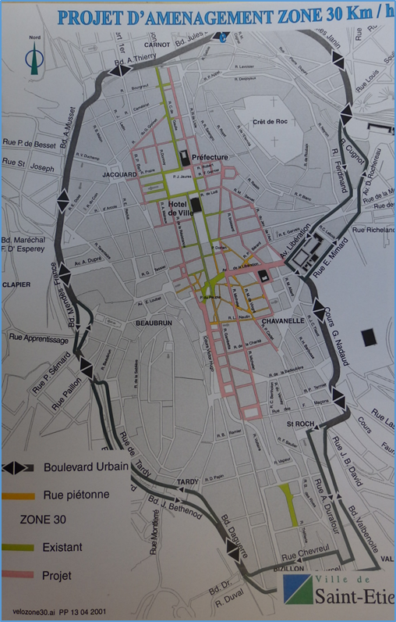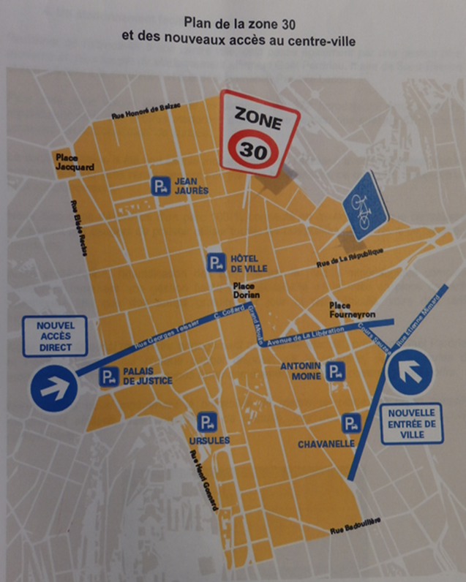
- La consultation du public et la mise en œuvre de la Zone 30
En France, l’article R 110-2 du Code de la route définit la Zone 30 de la manière suivante :
« section ou ensemble de sections de voies constituant une zone affectée à la circulation de tous les usagers. Dans cette zone, la vitesse des véhicules est limitée à 30 km/h. Toutes les chaussées sont à double sens pour les cyclistes, sauf dispositions différentes prises par l’autorité investie du pouvoir de police. Les entrées et sorties de cette zone sont annoncées par une signalisation et l’ensemble de la zone est aménagé de façon cohérente avec la limitation de vitesse applicable.» (Certu, 2011).
Il s’agit donc, d’une part, de transformer une ou plusieurs rues de la ville en espace partagé où tous les usagers peuvent circuler lentement, à une vitesse maximale de 30 km/h : voitures, bus, deux-roues motorisées ou vélos, et, d’autre part, d’autoriser les vélos à circuler en contresens. Cela implique aussi la suppression des feux tricolores à plusieurs carrefours car avec ces feux, les contre-sens cyclables seraient difficiles.
La méthodologie des techniciens en charge de ce projet de zone 30 au centre-ville stéphanois est bien spéciale. Pour les techniciens de la Ville en charge de ce projet, la consultation de la population ne saurait s’élargir à la délimitation du périmètre de la zone 30 : cela revient aux élus qui sont déjà, pensent-ils, les représentants de la population. Aussi rejettent-ils l’idée de discuter de la Zone 30 en conseils de quartiers pour les mêmes faiblesses de ces assemblées locales souvent soulevées par les acteurs publics : « qui participe, et avec quelle intention ? » Le conseil de quartier permettra sans doute de ressortir quelques bonnes idées. Mais permettra-t-il de trancher ? En faveur de qui ? La Majorité ? Avec quelle représentativité ?
Le dispositif de participation mis en place tient compte des usagers de la voirie non pas en faisant de la participation directe, mais en consultant des représentants de chaque « corps », comme les définit le technicien dans la citation suivante.
La méthode consiste, après des échanges de courriers avec chacune des structures jugées représentatives de chaque partie prenante, à les réunir pour débattre de ce projet dans un local, avant de passer sur le terrain à des validations en réunions itinérantes en présence des élus. Le Chef Projet Zone 30 affirme qu’il s’agit donc d’un groupe de concertation où tous les usagers sont représentés :
« On met tout le monde dans la même pièce. C’est-à-dire les taxis, les bus, les responsables de la police municipale, les policiers municipaux sur le terrain, Saint-Etienne Métropole, les cyclistes, les commerçants, les élus…tous les utilisateurs du centre-ville. Pour les automobilistes j’ai pris les taxis parce que c’est eux qui roulent le plus, et ils sont très « voitures ». Ocivélo est très vélo, la STAS est très bus ».
Une seule de ces réunions itinérantes a déjà eu lieu et aurait permis aux participants de s’exprimer, sur chacun des cas exposés, avant que les élus à qui revient la décision finale se sont prononcés pour l’avis de la majorité des acteurs. Mais la majorité a-t-elle toujours raison ?
Le cas de la rue « du Grand Moulin » pose mieux cette question. Les cyclistes représentés par Ocivélo se sont retrouvés seuls face à tous à exiger que cette rue soit mise à double sens cyclable alors que les autres acteurs trouvaient cela dangereux, la rue n’étant pas à leur sens assez large.
Une autre question sous-jacente est de savoir si c’est vraiment préférable de ne consulter que les usagers directs de la zone 30 en tant que structures organisées. Ces structures portent-elles déjà la parole de tous les « membres » du « corps » qu’elles représentent ? Tous les automobilistes se retrouveront-ils par exemple dans les positions des taxis ?
Cécile Blatrix, une politiste Française dont les travaux de recherche portent sur ces question de gouvernance et de participation, affirme qu’il serait difficile à la démocratie participative de s’échapper du système représentatif, qu’il s’agisse de l’enquête publique, des conseils de quartiers, des conseils d’enfants et de jeunes, des conseils de développement ou des débats publics, les gens se font représenter pour participer. « De fait, un grand nombre de nos concitoyens restent fondamentalement dans une logique de délégation, de remise de soi à l’égard de leurs élus, mais aussi de leurs syndicats et associations. C’est le cas de l’enquête publique, qui reste profondément marquée par cette logique : elle ne trouve un public que lorsque se constitue des relations nouvelles de représentation. Le public des débats publics, lui aussi, est marqué par l’omniprésence des « représentants » » (Blatrix, 2011 : 205).
Mais il convient de distinguer deux logiques qu’on pourrait bien retrouver dans le cas de cette Zone 30 stéphanoise :
- « Les dispositifs participatifs, tels qu’ils sont conçus, ne parviennent pas à construire un public qui ne soit pas un public de (nouveaux) représentants.
- Une fois mis œuvre, ces dispositifs se retrouvent absorbés dans les contextes et les enjeux d’une compétition politique à laquelle ils ne peuvent échapper »
N’est-ce-pas ce à quoi fait référence le technicien de la Municipalité lorsqu’il affirme :
« si c’est faire rentrer les associations et que les gens soient représentatifs d’une association, oui ! Mais des gens représentatifs d’eux-mêmes, c’est toujours très ambivalent. Tu ne sais pas qui ils représentent, et généralement tu te rends compte après, qu’ils roulent pour des élus de l’opposition, des associations qui s’opposent… »
La participation effective tend pourtant « très souvent à disparaître dès lors qu’on cherche à l’instituer. Bien des projets collectifs s’organisent autour des leaders, une ou plusieurs personnes dont le rôle devient incontournable. Dans ces situations, il ne s’agit pas d’une confiscation de pouvoir, mais plutôt d’une forme de délégation tacite, tant que l’action des responsables ne se trouve pas en contradiction avec les attentes des adhérents. Ces situations paradoxales doivent être acceptées » (Benattig et al, 2000).
Comme l’explique le technicien, c’est peut-être mieux d’accepter cette participation indirecte à la mise en place de la zone 30, pour peu que les acteurs consultés n’expriment pas des choix en contradiction avec ceux qu’ils sont sensés représentés. Mais est-il souvent aisé de savoir s’ils s’écartent des choix de leurs « mandants » ?
Au-delà de ces questions sur la participation, il se pose aussi dans ce projet de Zone 30, la question d’une véritable campagne de communication qui touche directement un maximum d’usagers. Notre enquête, comme on le verra plus loin, a permis aux cyclistes d’exprimer les difficultés qu’ils ont à trouver leur place dans la circulation en ville, notamment face à ce qu’ils ressentent comme de l’intolérance de la part des autres usagers. A moins de compter sur une répercussion de la communication faite à l’endroit des acteurs choisis sur ceux qu’ils représentent comme l’insinue les techniciens, ne serait-il pas difficile d’admettre simplement, comme l’affirment les techniciens de la Ville, que « l’accumulation des signes au niveau local » contribuera au changement de comportement nécessaire pour un partage plus civilisé de l’espace viaire ?
On pourrait dans tous les cas, espérer que cette Zone 30 soit, peut-être par ironie du sort (en pensant aux motivations de sa création), un véritable coup d’accélérateur au développement de l’usage du vélo au centre-ville comme ce fût le cas dans plusieurs villes françaises et étrangères. Pour peu qu’elle couvre progressivement un périmètre assez significatif, elle pourra mettre en valeur des actions déjà entreprises comme le système de vélos en libre-service déjà fonctionnel dans la ville.

  - Les « Véli’verts » : un coup de pouce à la pratique du vélo à Saint-Etienne ?

L’origine du système des vélos en libre-service remonte au célèbre projet White bikes mis en place à Amsterdam en 1965 sans beaucoup de succès. « Ces vélos étaient librement déposés dans les rues sans système de sécurité ni d’identification de l’utilisateur. (…) les vélos furent très rapidement vandalisés, volés et même, dans ce cas, repeints ! » (Sailliez, 2010)
La Rochelle aussi a eu ses « vélos jaunes » en 1974 gratuits que les utilisateurs se sont malheureusement appropriés. Les vélos sur caution (3euros) de Copenhague à partir de 1995, déjà financés par la publicité n’ont pas non plus connu beaucoup de succès. Ils ont cependant permis d’évoluer vers une troisième génération de VLS à partir de 1996 d’abord à l’Université de Portsmouth qui fonctionnait avec un système de cartes magnétiques.
Ce dernier modèle s’est vite répandu en Europe, par exemple à Rennes en 1998, même si cela ne présente pas beaucoup de sécurité contre le vandalisme. La quatrième génération de VLS est plus récente et concerne les vélos à assistance électrique en libre-service. Ils ont une autonomie de 40 à 60 km, et permettent de parcourir facilement les villes au relief accidenté (Sailliez, 2010)
Le vélo en libre-service a été mis en service à Lyon en 2005, sous le nom commercial « Vélo’v », proposé à la fois par les deux concurrents JCDecaux et Clear Channel qui répondaient à un appel d’offre de l’Agglomération sur le mobilier urbain alors que cela n’était même pas contenu dans le cahier des charges. Le VLS symbolise donc bien le partenariat public privé, dans le sens des opportunités mais aussi des questionnements. En 2017, par exemple, si le concessionnaire JCDecaux n’est pas reconduit, stations, bornes et vélos pourraient disparaître du paysage lyonnais (Ravalet et al, 2008).

A Saint-Etienne, le système de vélos en libre-service a été implanté en 2010, après une première tentative en 2005 où, avant Lyon, JCDecaux aurait proposé sans succès à ses interlocuteurs de Saint-Etienne Métropole un tel système dans le cadre des négociations relatives au marché de mobilier urbain. Mais deux ancêtres un peu plus lointains de ce service aux cyclistes existaient déjà dans la ville. Comme on peut le lire dans le rapport annuel d’activité 1998 d’Ocivélo, une initiative locale est mise en œuvre au cours de cette même année :
« Jean Dubien est un professionnel loueur de vélo installé dans la région de Saint-Etienne. Il a proposé un projet de mise à disposition de vélos universitaires pour les étudiants stéphanois, en partenariat avec le CLOUS et la ville de Saint-Etienne. Nous l’aidons au montage de cette opération présentée à la Municipalité en octobre 1998 ».
Une personne ressource enquêtée disait justement à ce sujet :
« Jean Dubien Location offrait déjà les prémices d’un service de vélos en libre-service sous forme de location de vélo aux étudiants et à tous ceux qui le voulaient. Mais nous avions aussi été au courant d’une proposition faite par le Groupe JCDecaux aux autorités de Saint-Etienne dans le cadre du mobilier urbain, de mettre en place des vélos en libre-service à Saint-Etienne, et ce, avant Lyon. Nos autorités avaient refusé. Ils ne se rendaient pas compte des enjeux positifs que cela constituait pour un homme politique. Ils ne le comprendront que plus tard. »
L’agglomération stéphanoise aussi proposait déjà en raison des nombreuses pentes très abruptes dans la ville de Saint-Etienne et sa région depuis 2008 un service de location de vélos dont un nombre important de vélos à assistance électrique. Le géographe André Vant rappelle à ce sujet qu’ « à partir de juillet 2008, un système de location longue, dit vélo-star, est mis en place à la gare de Châteaucreux (410 vélos, dont 130 à assistance électrique) » (Vant, 2014 : 300). Ce service toujours en cours sera complété par la mise en service de trois cents vélos en libre-service sous le nom commercial de « Véli’vert ». En 2013, « ce réseau de vélos en location est formé de 33 stations (24 à Saint-Etienne, 3 à Firminy, 3 à Saint-Chamond, 3 à Rive-de- Gier), construites par la Société Altinova de Saint-Marcellin, qui accueillent 350 vélos assemblés par Olympique Cycles, qui gère, en outre, réparations et réassortiment de pièces » (Vant, 2014)
« L’action publique de la communauté d’agglomération au sujet du vélo se décline dans les deux axes majeurs que sont la définition, la mise en place et le suivi d’un schéma directeur vélo et l’installation et l’exploitation d’un système de vélos en libre-service. Pour nous, l’action publique en faveur du vélo a véritablement commencé en 2010 avec ces vélos en libre-service » Déclare un technicien en charge des Transports à Saint-Etienne Métropole.
Le système installé a connu un sérieux engouement la première année avant que la fréquentation des parcs de Véliverts ne chute l’année suivante, pour remonter par la suite. Les statistiques donnent pour l’année 2014, près de 100 000 départs de Véliverts et 800 abonnés par an. Si l’usage des Véliverts ne connaît pas un grand succès dans les autres communes de l’agglomération, la demande est de plus en plus élevée à Saint-Etienne. En mars 2015, cette disparité des usages a amené le gestionnaire du Service à replier les stations Véliverts des communes de Saint-Chamond, Rive-de-Gier et Firminy vers Saint-Etienne.
La gestion des systèmes de vélos en libre-service est confiée par concession dans plusieurs villes françaises aux grands groupes comme Clear Channel et JCDecaux qui trouvent par là une porte d’entrée dans les politiques urbaines (Huré, 2013). Mais à Saint-Etienne, le service des Véliverts est géré par Saint-Etienne Métropole. Si l’on en croit les cyclistes rencontrés, le service fourni serait de bonne qualité. Le parc de vélos en libre-service de Saint-Etienne est certes de taille modeste, mais n’est-ce pas là un exemple illustrant la possibilité de contourner ces grands groupes ? On peut a priori postuler que ce service reviendra trop cher à la Communauté si elle le gère par elle-même. Mais encore faudrait-il prendre en considération tout ce qu’on gagne et tout ce qu’on perd en acceptant le modèle économique proposé par ces grands groupes qui sont loin d’être des philanthropes.
Tout compte fait, le système installé semble fonctionner à la convenance de ses clients, d’après l’enquête que nous avons effectuée, mais les techniciens pensent qu’il va s’améliorer.
En attendant, l’enjeu, pour eux, est d’évoluer vers une masse critique. C’est le seul moyen selon ces techniciens d’imposer l’usage du vélo comme une véritable solution de mobilité. En effet, expliquent-ils, plus les cyclistes seront nombreux, plus ils seront légitimes pour réclamer de meilleures conditions et plus ce mode pourra attirer de pratiquants. Et pour atteindre cette masse critique, deux options sont en expérimentation : l’installation ciblée d’arceaux vélos pour le stationnement et la dotation en vélos de groupes de cyclistes urbains potentiels comme les étudiants. L’un des responsables en charge des transports à la Communauté d’Agglomération rappelle en effet :
« Nous disposons d’un parc important de vélos jamais utilisés que nous pouvons mettre à la disposition de ces groupes stratégiques afin de faire évoluer le nombre de cyclistes vers la masse critique. Nous avons déjà mis en place à cet effet un partenariat par exemple avec les services de l’université Jean Monnet »
Au-delà de la question du stationnement sécurisé qu’il permet de contourner, le système de VLS favorise aussi l’intermodalité avec le vélo. Un autre avantage intéressant des vélos en libre-service est d’offrir au cycliste une image « jeune et branchée ». Pourrait-on de là, conclure qu’en prenant en compte un service au cycliste comme celui-là, la notion de ville cyclable prendrait en compte ipso facto l’image sociale du cycliste ?
En attendant de revenir sur ce débat plus loin, on peut déjà constater avec l’enquête menée auprès des cyclistes, que ces cinq dernières années la ville semble avoir attiré plus de cyclistes : 73% des cyclistes rencontrés déclarent faire du vélo depuis moins de 5 ans et en particulier le tiers de l’ensemble en fait depuis moins d’un an. Ces chiffres peuvent être attribués simplement à l’arrivée de nouveaux étudiants par exemple. Mais rien ne permet d’exclure que l’avènement des Véliverts il y a moins de 5ans y aurait contribué.

Acteurs et enjeux émergents dans la participation citoyenne dans une politique de ville cyclable : l’exemple d’Ocivélo.

Saint-Etienne est connue comme une ville qui renaît aujourd’hui peu à peu d’un passé industriel très productif. Cet ancien bassin houiller a connu une grande manufacture d’armes, mais aussi une industrie du cycle très florissante vers la fin du 19è et au cours du 20è siècle. Les travaux d’André Vant (2014) montrent que Saint-Etienne a été non seulement le siège de l’invention de la première bicyclette française en 1886 par les frères Gauthier, mais que la région stéphanoise fut le lieu où fleurit l’une des plus grandes et plus célèbres industries du cycle dans toute l’Europe. Etienne Mimmard, fondateur de « ManuFrance » en est une icône. Paul de Vivie, un négociant de soirie installé dans la région, en deviendra une autre icône, sous le pseudonyme de Vélocio (qui associe vélo et vitesse). Il y organisa le 09 juillet 1882 la première course cycliste et y fondant en 1882, la manufacture de cycle dite « Gauloise ». Il était aussi à l’origine du Touring Club de France mais surtout le premier français à employer le mot de « cyclotourisme » auquel fera penser désormais son nom Vélocio.
Ce pseudonyme de « Vélocio » et le symbole de cyclotourisme qu’il représentait encore à Saint-Etienne au cours des années 1990 vont inspirer les membres fondateurs de l’association Ocivélo. Les deux mots Ocivélo et Vélocio sont en effet des anagrammes, et l’association voulait ainsi signifier qu’on pourrait utiliser le vélo autrement que pour le cyclotourisme. Mais « Ocivélo » avait aussi été choisi comme dénomination de l’association pour faire prendre conscience à tous qu’on pouvait se déplacer « aussi » à « vélo », et c’était en même temps un sigle pour dire: « Organisons la cité pour le vélo ».
Dans ce paragraphe, nous faisons la genèse de cette association, nous en présentons ici une petite historique sur la scène publique stéphanoise comme partie prenante des politiques de mobilité avant d’aborder une analyse de cette participation citoyenne qui ressemble en certains points à un cas d’école.
- Genèse et conditions d’émergence
1-1 Une création dans des circonstances propices
Comme nous l’avons déjà évoqué plus haut, plusieurs stéphanois favorables au vélo comme mode de déplacement ont commencé d’abord officieusement par se faire connaître dans la ville, puis se sont ensuite constitués en association pour accompagner la Municipalité afin qu’elle développe une action publique en matière de mobilité cyclable. La période était propice à leur action puisque le Maire de Saint-Etienne d’alors, pour élargir sa base politique venait de tendre la main au Parti des « verts » dont les leaders étaient non seulement sensibles aux questions de mobilité durable, mais aussi très proches des membres fondateurs de cette association. Ce rapprochement politique qui servira sans doute de ressource politique à l’association naissante était basé sur un accord où le Maire Michel Thiollière, alors candidat (en 1995) promit à ses alliés des actions concourant entre autres à une mobilité urbaine plus durable.
Réunis dans un creuset associatif officiel qu’ils ont donc dénommé Ocivélo, et qui fut enrégistré officiellement à la préfecture de la Loire le 20 novembre 1997, ces acteurs ont choisi un mode opératoire qui ne va pas tarder à porter ses fruits.
1-2 Positionnement stratégique
A la naissance officielle de cette association en 1997, elle était déjà connue sur la scène publique stéphanoise à cause des diverses actions de communication qu’elle entreprenait déjà pour faire adopter le vélo comme mode de déplacement urbain. Ses promoteurs n’ont cependant pas choisi d’évoluer dans la sensibilisation de la population. Ils ont préféré être des partenaires des autorités administratives dans la conception et la réalisation des aménagements urbains, comme on peut le lire dans les statuts de l’association. Ils en avaient en effet les ressources techniques en leur sein.
Il serait difficile de ne pas penser que la déclaration officielle de l’association s’inscrivait dans une stratégie. L’entrée en vigueur dès janvier 1998 de la nécessité de prévoir des itinéraires cyclables dans tout projet d’aménagement urbain, selon l’article 20 de la « loi sur l’air » de 1996 était imminente, et l’expertise nécessaire pour prendre en compte cette disposition légale n’existait ni dans l’administration de la préfecture, ni dans l’administration municipale.
« Nous avions choisi d’être un partenaire pour accompagner la municipalité plutôt que de râler et de protester contre les autorités municipales. Nous avions des compétences et nous souhaitions devenir force de proposition pour améliorer la situation de Saint-Etienne en matière d’usage du vélo en ville.
Par exemple, je suis architecte et je travaillais dans l’urbanisme. Nous pensions qu’il nous était bien possible d’aider la ville à mettre en place une action publique efficace et cohérente pour les déplacements à vélo. »
Ocivélo obtiendra donc dès le 15 janvier 1998, soit moins de deux mois après sa création, un « emploi-jeune » financé pour cinq ans par la Préfecture pour et recrutera un architecte-urbaniste en la personne de l’un de ses membres fondateurs. Ce dernier sera l’expertise technique qui viendra compléter les ressources humaines disponibles dans les services techniques de la Ville pour la conception des premiers aménagements cyclables de Saint-Etienne, car cet emploi créé au sein de l’association et financé par l’Etat sera déterminant pour la mise en place d’une activité spécialisée alors dans « la Promotion et le Développement des aménagements cyclables en milieu urbain et péri urbain ».

- La présence d’Ocivélo sur la scène publique stéphanoise : deux décennies en trois temps.
On peut résumer l’historique de cette association qui existe depuis deux décennies en trois périodes : les premières années très actives où l’association a contribué à la mise à l’agenda des politiques cyclables dans la ville, les années du milieu de la décennie 2000- 2010 où son action s’est un peu étiolée et une troisième phase commencée vers la fin des années 2000 et qui court toujours.
2-1 Des débuts très productifs
« Nous avions l’appui fort de Messieurs Christian Brodhag et Olivier Longeon qui étaient du côté associatif et avaient de l’influence politiquement. Olivier Longeon habitait les environs de la rue des docteurs Charcots. Lors de l’aménagement des voies de tram de cette rue, il nous a dit : « Vous avez un projet de schéma directeur cyclable qui est tellement bien. Pourquoi ne pas profiter de l’aménagement de ces voies de tram pour faire réaliser des pistes cyclables ? » C’est ainsi qu’avec l’appui du chef projet d’alors, Patric Bernard, nous avions pu faire réaliser ces premières pistes cyclables. Elles étaient très bien conçues. Parmi les premières en France en ce moment-là à être aussi bien conçues. Un problème important des aménagements cyclables est qu’ils font courir aux cyclistes le risque d’un choc avec une voiture en stationnement qui veut démarrer. Ces pistes cyclables étaient situées au milieu du boulevard loin du stationnement et permettaient ainsi d’éviter ce risque ».
Outre le contrat avec la Préfecture, l’association avait également un partenariat financier avec la Municipalité de Saint-Etienne. Ocivélo devait alors utiliser les ressources financières qui lui sont affectées pour:
- Participation à l’élaboration d’un « programme initial des aménagements cyclables » avec le département Stratégie Urbaine de la ville de Saint-Etienne.
- Participation au suivi/conseil de la réalisation des aménagements cyclables (en 1997, rue des docteurs Charcot, secteur Grand’rue à Centre 2- SIOTAS).
- Organiser trois ou quatre manifestations chaque année pour promouvoir l’usage du vélo pour des déplacements urbains.

L’association devait produire un rapport d’activité chaque année pour rendre compte de l’usage fait des fonds qui lui étaient allouées avant le déblocage de la subvention de l’année suivante.
Ce partenariat lui permettait de poursuivre l’une des activités qu’elle avait déjà commencées avant sa création officielle, depuis janvier 1996 notamment où elle était intégrée au groupe de travail «intégration des vélos dans la ville » au sein du Service Urbanisme de la ville de Saint-Etienne, et qui avait favorisé l’adoption d’un «Programme initial des aménagements cyclables » dans le schéma directeur des déplacements appuyé par «une charte cyclable »
Le premier schéma directeur cyclable, les premières pistes cyclables comme les premiers contre-sens cyclables de la ville vont naître de cette collaboration comme nous l’avons vu plus haut.
L’association était aussi délégataire du projet « Véloroutes et voies vertes » pour l’ouest du Rhône-Alpes et l’est de l’Auvergne regroupant la Loire, l’Isère, la Drôme et l’Ardèche.
Elle eut donc l’opportunité d’étendre son action au-delà de Saint-Etienne et notamment aux entrées de la ville afin de permettre un relai intermodal dès l’entrée de ville pour réduire les traversées automobiles. Au nombre des actions qui ont suivi, on peut citer les premiers contre-sens cyclables dans la ville. Ils ont été réalisés, selon un des entretiens réalisés comme la validation d’un usage légitimé par les pratiquants.
« Lors de la fête du vélo en 2002 nous avions en fait osé simuler un vrai contresens cyclable au niveau de la Rue de la paix vers le lycée Saint Louis et au-dessus du tunnel du rond-point près de la Vivaraize. Nous avions finalement pu obtenir la validation de ces premiers contre-sens cyclables. Mais avant cela, nous réfléchissions déjà à un Schéma Directeur Cyclable dans le cadre de nos contrats d’assistance technique à la Municipalité.»
Les premières réalisations en faveur des déplacements à vélo dans la ville de Saint-Etienne n’étaient donc pas l’émanation d’un choix ou d’une volonté politique affichés, mais plutôt d’un ensemble de situations et de circonstances ayant abouti à la co-production d’une action publique entre élus, techniciens et tissus associatif. Au nombre de ces circonstances, il serait difficile d’ignorer l’implication des acteurs de la société civile dans la politique, la prédilection du Maire d’alors pour le service Urbanisme, et ses promesses électorales faites au parti des « verts » dans le sens d’une mobilité plus douce, la tendance favorable d’une partie des techniciens de la municipalité aux questions de mobilité cyclables et le partenariat contracté par la municipalité avec l’association Ocivélo. Les années suivantes n’ont malheureusement pas connu le même succès pour les cyclistes stéphanois
Cette intensité d’action continua donc jusqu’à l’approche du milieu des années 2000. Les images suivantes sont quelques réalisations auxquelles ocivélo peut se réjouir d’avoir participé. Mais les difficultés ne vont pas tarder à venir, et ce sera la cause d’un relâchement.

Figure N° 10 Extraits des premiers aménagements cyclables à Saint-Etienne.
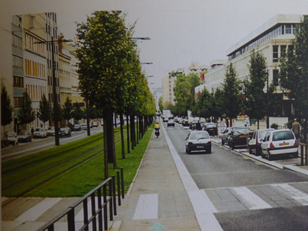
Sources : Services Technique Mairie Saint-Etienne
Bande cyclable Place Villeboeuf

R
Rue des docteurs Charcot : 1ères pistes cyclables à Saint-Etienne
1ères pistes cyclables à saint-Etienne

SAS vélo rue Désiré Claude
  - Le relâchement du milieu des années 2000
On pourrait logiquement s’attendre à la poursuite des actions en faveur des déplacements à vélo, notamment à travers la mise en œuvre du plan de mobilité cyclable. Mais tel ne fût pas vraiment le cas.

Le principal agent qui poussait à la prise en compte du vélo dans les aménagements cyclables était Ocivélo. Mais avec la fin de son contrat de partenariat avec la Municipalité de Saint-Etienne et avec l’évènement très mal vécu de la non prise en compte des cyclistes dans le projet d’aménagement de la ligne de tramway de l’avenue de la Libération, l’association a commencé par diversifier son activité, allant dans le sens d’autres actions de promotion et de communication en faveur de la pratique cycliste.
La décennie 2000 a été caractérisée dans toutes la France, rappelons-le, par le recours dans toutes les agglomérations françaises aux transports en commun, notamment au tramway, et au développement des mobilités douces. Si ce fût le cas de Saint-Etienne en ce qui concerne les réalisations évoquées plus haut pour les déplacements à vélo, la ville s’est aussi illustrée par la réalisation de sa deuxième ligne de tramway mise en service 2006. Ce fût un grand projet dans la ville. Mais à la fin, les cyclistes ont compris qu’ils ont été oubliés.
Les études techniques faisaient apparaître en effet une prise en compte cohérente des cyclistes dans le partage de la voirie sur ce projet comme le montre ici un extrait d’avant-projet.
Le partage de l’espace de ce nouveau boulevard urbain retenu de commun accord avec l’association Ocivélo n’offrait qu’une seule voie de circulation automobile dans le sens de la sortie du centre-ville, et ce au profit du vélo. Toutes les études techniques avaient été faites en prenant en compte les cyclistes, y compris le phasage des feux tricolores. « On nous faisait croire jusqu’au dernier moment, que la réalisation respectera effectivement la place des cyclistes. Mais avant l’exécution,
comme l’affirme un ancien président de l’association,
« un élu a réussi à faire changer les plans et valider le projet tel que réalisé actuellement qui offre deux voies automobiles en sortie comme en entrée de centre-ville. Ce fut un coup dur que nous avons reçu. On nous a fait un petit dans le dos, et après on nous a dit qu’on a oublié ! »
Le président d’alors de l’association Ocivélo poursuit :
« En fait il y a eu quelques corrections après je crois. Car dans ce qui avait été réalisé, il y avait une piste cyclable du côté de l’entrée de ville, mais dont la moitié obligeait le cycliste à passer sur les protections de tronc d’arbre. Ce qui va se révéler très tôt dangereux car peu après l’inauguration, un cycliste, un élu me semble-t-il a eu un accident grave en tombant sur une de ces protections métalliques de troncs d’arbres. »
Mais la réalisation in fine n’offre qu’une accessibilité partielle et incohérente au vélo.
Ce projet est un exemple révélateur mais aussi l’un des déterminants de la fortune réservée aux aménagements cyclables qui n’ont pas connu de grands progrès dans cette période. Ce fut en effet l’un des éléments qui ont découragé l’équipe d’Ocivélo dans son entrain pour la prise en compte du vélo dans les aménagements de voirie.
2-3 La renaissance vers la fin de la décennie 2000-2010
Comme un phœnix qui renaît de ses cendres, au lendemain de la mise en service de la deuxième ligne de tramway à Saint-Etienne sur l’avenue de la Libération qui n’a pas fait la part belle aux cyclistes, l’association qui semblait moribonde s’est organisée de nouveau en 2007 pour continuer la lutte. Elle s’est dotée en 2011 de nouveaux statuts en et règlements intérieurs et a relancé son activité.
- Comparaison entre les objectifs en 1997 et en 2011

Comme on peut le voir dans les deux statuts respectifs de 1997 et de 2011, les buts de l’association semblent avoir changé.

En 1997, l’article 2 des statuts de l’association en présentait les buts ainsi :
« l’intégration du vélo comme moyen de déplacement pratique, non consommateur d’espace, convivial, silencieux, économique en coût et en énergie, générateur de bien physique et non polluant, parmi les autres moyens de transport, par :
- Le développement des aménagements cyclables dans le département de la Loire à travers la réalisation d’études, d’avis (conseils) et d’inventaires techniques, le suivi des réalisations et leur promotion.
- L’intégration d’aménagements cyclables dans le cadre de la requalification des sites urbains et péri-urbains,
- Le regroupement des Fédérations sportives et de loisirs et les mouvements représentés dans la Loire te intéressés aux buts de l’association.
- L’information et la participation aux initiatives, et la promotion des innovations techniques tendant à favoriser la prise en compte du mode cycliste parmi les autres moyens de transport
- L’action en faveur de la promotion, de l’application et du respect des lois et règlements concernant l’intégration des aménagements cyclables au sein des autres moyens de transport »

Dans les statuts de 2011, l’article 2 qui en présente toujours les buts est loin d’être une copie de celui évoqué plus haut. Il s’agit désormais pour l’association « dans l’agglomération Stéphanoise, de participer au développement de la pratique du vélo quotidien », et particulièrement de
- Promouvoir le vélo comme moyen de circulation privilégié, particulièrement en milieu urbain, et de manière générale, tous les modes de déplacements respectueux de l’environnement ;
- Œuvrer à la sécurité des cyclistes ;
- Lutter par tous les moyens légaux contre les manifestations de violence routière dont sont ou peuvent être victimes les cyclistes ;
- Œuvrer au développement des aménagements cyclables, notamment lors de la conception et la réalisation d’aménagements de voirie;
- S'assurer de la saine gestion des dépenses publiques en matière de déplacements; - Contribuer à la protection de notre environnement et à la diminution de la pollution de l’air.

On voit bien que les objectifs ont glissé, des aménagements cyclables vers l’utilisation du vélo mode de déplacement. Plusieurs questions peuvent venir à l’esprit à ce sujet sur les raisons de ce changement. Par exemple, pourquoi réduire les ambitions de l’association à l’échelle de l’Agglomération alors qu’elles étaient au niveau départemental ? L’association pense-t-elle que la question de l’expertise en matière d’aménagements cyclable serait mieux gérée par les pouvoirs publics, ou que la situation, à Saint-Etienne par exemple est déjà acceptable ?
- Activité et fonctionnement actuels
On constate dans tous les cas qu’Ocivélo œuvre toujours dans la promotion de l’intégration du vélo parmi les autres modes déplacement. Elle le fait aujourd’hui en assurant une veille dans la protection des intérêts des cyclistes stéphanois dans les décisions prises et les actions posées par les pouvoirs publics à Saint-Etienne. Entre autres activité menées on peut citer :
- la bourse aux vélos qui est une manifestation annuelle consistant à….
- La récupération et le démontage de vieux vélos pour en conserver les pièces détachées.
- La réparation et la mise en vente à des prix compétitifs de vélos usagers récupérés chez les propriétaires qui n’y sont plus intéressés.
- La vente de vélos usagers (qu’elle a récupérés et réparés) à bas prix.
Par ailleurs, la légitimité et la renommée de l’association grandit au fil des années, non seulement grâce à son passé, mais aussi parce qu’elle s’illustre dans la fourniture de services aux cyclistes. Ocivélo a notamment installé depuis 2008 un atelier participatif de réparation de vélo dénommé Le Dérailleur logé dans un premier temps à la Maison de la nature, 4, rue Richelandière à Saint-Etienne. Cet atelier est aujourd’hui logé dans un local public affecté par la Municipalité au 8, rue Calixte Plotton (Voir figure N° 10) où il cohabite avec d’autres structures du milieu associatif. Cet atelier est actuellement une préoccupation de gouvernance interne pour les responsables de l’association qui n’excluent pas la révision dans les prochaines années, des statuts d’Ocivélo afin de lui offrir une autre dimension de développement.

Figure N°11 : l’atelier participatif Le Dérailleur à Saint-Etienne
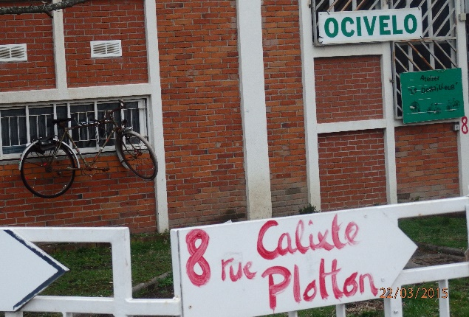
Photos HOUNWANOU P-C mars 2015

Le service fourni par le Dérailleur consiste à mettre à la disposition du cycliste un local pour réparer son vélo, du matériel et des pièces de rechange qui ne sont pas réellement vendues, mais qui sont disponibles pour tous moyennant une participation volontaire, sauf pour les pièces neuves. L’association met aussi à disposition du cycliste le savoir-faire nécessaire à la réparation du vélo à travers l’assistance de deux professionnels spécialisés en mécanique vélo et salariés de l’association.
A côté de cet atelier participatif, l’association propose aussi un garage à vélo qui permet aux cyclistes ne disposant pas d’un stationnement sécurisé notamment en fin de journée, de pouvoir garer leur vélo en toute tranquillité (Voir figure N° 11).
Photo HOUNWANOU P-C mars 2015

Figure N° 12 : Entrée du garage à vélo proposé par l’association Ocivélo aux cyclistes stéphanois

Comme l’affirme Frédéric Héran, le vol de vélo constitue en France le deuxième frein à la pratique du vélo derrière l’insécurité la circulation (Héran, 2009). En offrant un garage à vélo sécurisé dans la ville de Saint-Etienne, on comprend alors que l’association Ocivélo prend ipso facto une part active à l’action publique en faveur de la pratique du vélo dans la ville.
L’association dispose aussi d’un « atelier mobile » et vient de lancer sa « vélo-école » pour former toute personne souhaitant apprendre à pédaler.
Les services de l’atelier de réparation participative et du garage à vélo sont accessibles à tous moyennant une adhésion à l’association. L’importance de ces deux services proposés aux cyclistes donne alors de la visibilité à l’association et accroît le nombre de ses adhérents. On comprend alors, comme on le verra plus loin, que les militants constituent une part importante des cyclistes de la ville. On comprend aussi que le groupe des utilisateurs de vélos en libre-service soit presque distinct de celui des militants. Les vélos en libre-service en effet n’ont besoin ni d’un garage pour le stationnement, ni d’un atelier de réparation participative, leur maintenance étant assurée par le fournisseur du service Vélivert. On peut retenir finalement qu’être cycliste à Saint-Etienne requiert dans près 40% des cas qu’on soit membre d’une association, et que cela est dû à l’absence des pouvoirs publics dans la fourniture de certains services aux cyclistes.
La part que prend l’Association Ocivélo dans la production de politique publique à Saint-Etienne ne s’arrête pas à la fourniture de ces services. Elle s’est notamment illustrée à travers une campagne de communication sur la place réservée au cycliste sur la voirie avec une image toute simple (voir figure N°12). L’affichette de cette campagne montre bien le cycliste qui s’interroge sur sa place dans la circulation, un cycliste qui, à l’image de la plupart de ceux que nous avons rencontré, ne porte pas de casque.

Figure N° 13 : Affichette « le cycliste oublié »
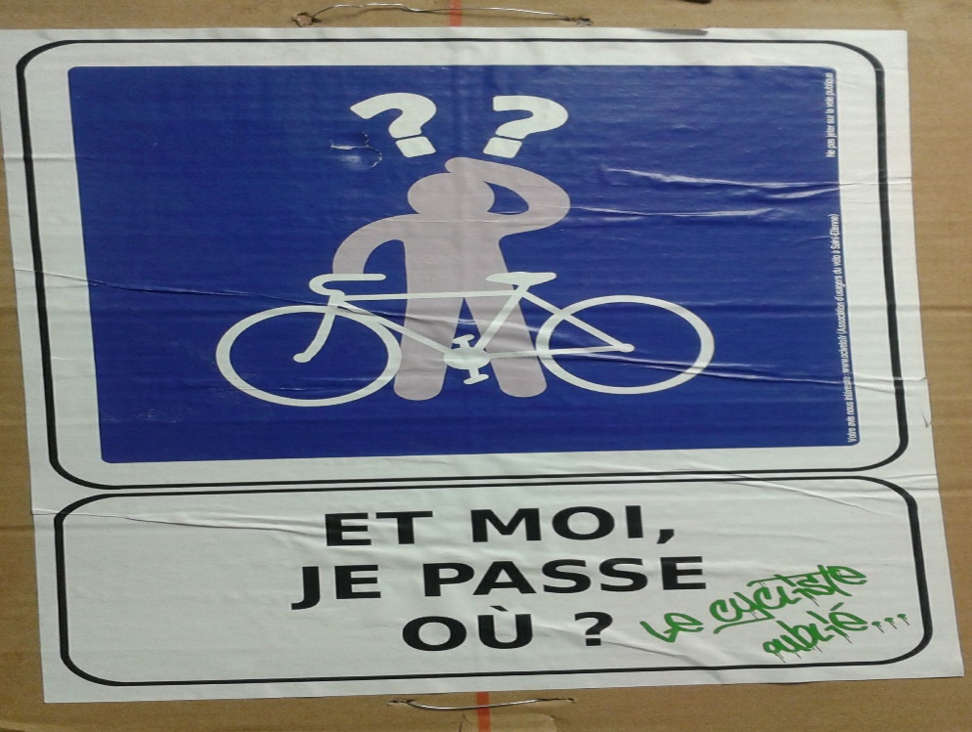
Sa présence active ces dernières années ne semble pas négligeable. Le Géographe André Vant écrira en effet en 2014, que c’est « sous la pression d’Ocivélo » (Vant, 2014 : 300) que les autorités de l’agglomération stéphanoise ont lancé les Véliverts en 2010.
Cette présence d’Ocivélo sur le terrain de la lutte pour une meilleure mobilité cyclable à Saint-Etienne est sans doute à louer. Mais sa légitimité ne pourrait-elle pas être renforcée par une coordination de ses actions avec les autres associations présentes sur ce même terrain et qui pourraient contribuer à une meilleure visibilité de cette action, chacun se spécialisant dans une forme particulière de militantisme ? Les associations Saint-Etienne Polo Bike des étudiants cyclistes de l’Ecole de Design et l’association féminine Mo regroupant exclusivement des femmes pour les initier à la réparation de vélo en sont deux exemples éloquents.
Il semble bien qu’il manque en effet la voix du « râleur » qui se fasse entendre afin de mettre la pression. Un technicien de la municipalité en charge des questions liées à la place du vélo dans l’aménagement urbain affirme sentir parfois que la demande n’est pas pressante pour appuyer ses efforts auprès des décideurs. Invité à expliquer l’absence de lisibilité des parcours cyclistes dans la ville, il répond en effet : « j’ai apprêté l’essentiel pour mettre en place cette communication, mais on m’a dit que ce n’était pas le moment, que cela ne pressait pas ». Une présence affichée et exigeante du milieu associatif n’aurait –elle pas mis un peu plus de pression ?
Quoiqu’il en soit, grâce à cette association Ocivélo, la prise en compte du monde associatif dans l’action publique en matière de mobilité à Saint-Etienne semble être acquise. Le dernier fait illustratif de cette thèse est la consultation de l’association dans le projet de mise en place d’une zone 30 au centre-ville de Saint-Etienne. Cette zone 30 constitue le dernier acte majeur en date dans les politiques publiques de mobilité cyclable dans la ville.

- La participation d’OCIVELO aux politiques urbaines de mobilité :
un cas d’école?

  - Externalisation d’expertise ?
« La complexification de la gestion publique se caractérise dans certains pays occidentaux (notamment en France et en Belgique) par une participation accrue des experts externes au processus décisionnel » (Jacob et al, 2004 :9). Les années d’après-guerre et plus généralement les trente glorieuses ont été caractérisées en France par la montée en puissance d’un Etat interventionniste qui se dota d’instruments adéquats pour porter son rêve technocratique pour devenir l’Etat providence. Mais d’une part, lorsque vers la fin des années 1960 les scientifiques comme ceux du Centre de Sociologie des Organisation de Michel Crozier ou encore les politologues ont commencé par appréhender l’Etat autrement et nourrir une sorte de sentiment de défiance à l’égard des services publics et d’autre part, avec la crise des années 1970 où apparaît la nécessaire réduction du déficit public avec la stagnation des recettes et l’accroissement des dépenses sociales, une recherche de nouvelles voies de légitimation de l’Etat s’est engagée. C’est alors qu’émerge en France le « New Public Management » qui ambitionne entre autres, la différenciation entre la décision politique et sa mise en œuvre. Ces décisions politiques ne sont plus entièrement unilatérales et plusieurs instances de concertations émergent, internes mais aussi externes à l’Administration. Désormais les frontières entre le public et le privé ne sont plus nettes, l’Etat n’est plus qu’un acteur parmi tant d’autres même s’il continue d’avoir une certaine préséance. « Nous assistons donc à un émiettement des lieux de production du savoir qui s’étendent aux mouvements associatifs sans qu’ils doivent, comme c’était le cas dans le passé, bénéficier d’une « accréditation » de compétences » (Jacob, 2004 : 16). Ce qui se passe entre Ocivélo et la Préfecture de la Loire entre décembre 1997 et janvier 1998 ne ressemble-t-il pas un peu alors à de l’externalisation d’expertise vers une association ?
Pour Ludivine Damay, « ces pratiques de démocratie locale participative et délibérative semblent renverser la vapeur. Elles partent d’une volonté des pouvoirs publics de favoriser la participation citoyenne dans les politiques locales et s’annoncent comme des tentatives de rendre une parole politique aux citoyens. (…) Les citoyens étant également porteurs d’une « vision » pour le développement de leur cadre de vie, les élus et les techniciens administratifs n’incarnent plus, à eux seuls, l’intérêt général et le bien public. (…) C’est donc d’une expertise participante dont il s’agit, au double sens d’une « expertise (qui) participe à la définition de la politique à mettre en œuvre, voire à la formulation même de la demande, mais aussi d’une expertise où les experts peuvent être les « participants » au dispositif, c’est-à-dire les habitants » (Damay, 2006 : 205).
A supposer que c’était le cas, doit-on en conclure que l’Etat au niveau local avait une certaine carence que cette externalisation permet de combler ? D’après Steve Jacob, l’externalisation d’expertise ne concerne jamais les domaines régaliens de l’Etat. Elle ne saurait donc combler une carence de l’Etat dans un tel domaine, car l’Etat risquerait alors de se privatiser. Mais dans des domaines connexes ou périphérique, il n’y a pas à craindre que l’Etat soit carrent et se fasse relayer par le secteur privé ou le secteur associatif, comme c’est le cas avec la Municipalité de Saint-Etienne et l’association Ocivélo. Mais on peut prendre le risque d’affirmer qu’il s’agissait bien d’une carence de la puissance publique ici, car comme l’ont confirmé toutes nos investigations, la Municipalité de Saint-Etienne n’avait toujours personne en charge des questions du vélo jusqu’en 2002. Comme on peut le lire par ailleurs sur le contrat où s’engageait le Préfet, c’est l’entrée en vigueur dès janvier 1998 de la nécessité de prévoir des itinéraires cyclables dans tout projet d’aménagement urbain, selon l’article 20 de la Loi sur l’Air et l’Utilisation Rationnelle de l’Energie (1996), et l’absence de compétence interne à l’administration pour prendre en charge cette question qui ont motivé le contrat-jeune qui permettait à Ocivélo d’accompagner la municipalité dans la conception des aménagements cyclable au départ.
Mais si l’association Ocivélo était si bien introduite, ne pourrait-on pas se demander pourquoi son action n’a pas prospéré longtemps et s’est étiolée au bout d’une décennie ?
Plusieurs possibilités s’offrent à l’analyse :
On peut imaginer que « l’élargissement du public » n’a pas eu lieu véritablement, ce qui signifierait que le premier noyau d’Ocivélo n’a pas pu faire adhérer le grand nombre à sa cause, et que les équilibres politiques se soient déplacés en leur défaveur.
Les auteurs Muller et Surel, citant de nouveau Cobb et Elder évoquent en effet quatre groupes parmi lesquels ces participants (ici les membres d’Ocivélo) auraient pu mobiliser leurs soutiens. Il s’agit de :
- « les groupes d’identification », capable d’associer leur propres intérêts, de manière
stable et durable, aux acteurs le plus directement concernés. Dans notre cas, on peut considérer que ce sont les stéphanois qui se déplacent déjà à vélo et ceux qui trouvent un intérêt particulier, comme un travail par exemple, dans la mise à l’agenda des revendications de l’association,
- « les groupes d’attention », dont la participation est plus directement indexée au
problème précis, plutôt que d’y être attaché durablement : ici on peut penser aux militants écologistes ou pro environnement, par exemple ceux des autres associations constituant la FRAPNA.
- « le public attentif » capable de se mobiliser à intervalles réguliers en fonction d’un
intérêt soutenu pour différents problèmes sociaux : on peut les recruter parmi les intellectuels, dans le milieu associatif large, voire dans les militants de partis politiques
- « le public général », le plus difficile à mobiliser, car moins informé et moins intéressé aux problèmes sociaux.
On peut penser donc a priori, que les membres d’Ocivélo n’avaient pu mobiliser à leur cause que les groupes d’identification ou tout au plus en plus, les groupes d’attention. Leur action a pu être fragilisée dans le temps faute donc d’un encrage fort sur le territoire politique.
On pourrait de là se demander pourquoi ils n’ont pas eu du succès dans la mobilisation du monde à la cause de l’usage du vélo. L’image des déplacements à vélo était-elle si peu valorisante, ou y a-t-il des freins naturels à la pratique du vélo à Saint-Etienne ?

  - Coproduction de politiques cyclables

- Une rapide mise à l’agenda des préoccupations d’Ocivélo

La production des politiques publiques est indissociable de l’action des individus ou des ou des groupes concernés, de leur capacité à produire des discours concurrents, de leurs modes de mobilisation mais aussi de la fluctuation ou non de leurs relations ainsi que des stratégies qu’ils utilisent dans les contextes définies par les institutions en place (Muller et al, 1998)
Cobb et Elder (1983), cités par Muller et Surel (1998) proposent par exemple, deux processus essentiels de participation des acteurs à l’émergence d’un problème et à la structuration de ses modes de traitement possibles : dans un premier temps ces acteurs se saisissent d’un phénomène, le rendent visible et en font une problématisation initiale, puis dans un second temps ces acteurs se structurent, nouent des relations avec des publics plus larges afin de préciser davantage le problème et de se faire entendre par les acteurs politico-administratifs.
- Ici, comme nous l’a confié un enquêté, ils étaient « plusieurs personnes sur Saint-Etienne à trouver que rien n’est fait pour le vélo comme mode de déplacement à Saint-Etienne » : ils se sont saisis du phénomène de la marginalisation du vélo parmi les modes de déplacements.
- Ils ont ensuite essayé de nouer des relations et de se structurer : « nous nous
sommes rapproché alors de la FRAPNA qui était la faîtière des organisation du domaine de l’environnement pour nous aider à nous constituer en association pour défendre les déplacement à vélo dans la ville de Saint-Etienne ».
Se constituer en association suppose qu’entre-temps ils ont précisé le problème car en se constituant en association, ils en ont bien précisé l’objet qui était le suivant : « l’intégration du vélo comme moyen de déplacement pratique, non consommateur d’espace, convivial, silencieux, économique en coût et en énergie, générateur de bien physique et non polluant, parmi les autres moyens de transport » (Ocivélo, 1997).
La suite, on la connaît : Ocivélo s’est fait entendre assez souvent et continue d’en laisser des traces sur son passage. Mais cette association avait-elle des privilèges particuliers pour que ses revendications soient aussi rapidement mises à l’agenda des décideurs ?
Les mêmes Cobb et Elder postulent que les problèmes n’ont pas des chances égales d’être mis à l’agenda, selon les « ressources » dont disposent les individus ou les groupes respectifs qui portent ces problèmes. Ils suggèrent quatre ensembles de facteurs qui pourraient déterminer l’accès privilégié de ces acteurs à l’agenda des décideurs :
- Soit un des décideurs politico-administratifs est redevable au groupe de quelque chose,
ou s’identifie lui-même comme membre à part entière de ce groupe,
- Soit le groupe a des ressources matérielles, symboliques, organisationnelles
supérieures à celles des autres groupes, et peut donc plus facilement mobiliser des soutiens,
- Soit le groupe est placé dans une position stratégique qui fait que le problème qu’il
pose peut être facilement traduit en problème public,
- Soit le groupe est socialement valorisé dans les représentations et croyances
dominantes, ce qui légitime ses revendications auprès de publics larges et variés.

Nous avons vu précédemment comment les circonstances particulières de l’accession au pouvoir du Maire Thiollière en ce moment l’avaient poussé à avoir une prédilection particulière pour le service urbanisme et les aménagements urbains. Nous avons aussi évoqué comment, par le jeu des alliances politiques électoralistes, ce Maire s’était allié au parti des « vert », et une personne ressource enquêtée est revenu sur l’appui dont ils (les membres fondateurs de l’association Ocivélo) ont bénéficié de la part des leaders de ce parti, Christian Brodhag et Olivier Longeon notamment (la photo suivante, issue d’un article de presse du moment en est une preuve supplémentaire).
Daniel Kübler et Jacques de Maillard, dans un ouvrage intitulé « Analyser les politiques publiques » (2009), estiment quant à eux que la mise à l’agenda politique des problèmes suivent souvent des processus complexes encadrés par cinq modèles différents :
- Le modèle de mobilisation : les responsables administratifs et politiques sont poussés par l’action de groupes organisés porteurs d’intérêts socio-professionnels ou de revendication qui se saisissent d’un sujet et cherchent à obliger le décideur à agir.
- Le modèle de l’offre politique,
- Le modèle de la médiation qui met en scène les media qui jouent un rôle important dans le déclanchement des « affaires » par exemple,
- Le modèle de l’anticipation par l’administration elle-même
- Le modèle de l’action corporatiste silencieuse où les groupes d’action agissent très discrètement auprès des décideurs pour la mise à l’agenda d’un problème.
Peut-être serions-nous avec Ocivélo, en face d’un mélange entre les modèles de mobilisation, de l’offre politique et de l’action corporatiste discrète. Le soutien politique dont bénéficiaient sans doute les membres fondateurs d’Ocivélo (de la part des «verts » notamment), la prédilection du Maire pour le secteur de l’urbanisme et le poids des mouvements écologiques pourrait pousser à penser ainsi.
Quoiqu’il en soit, il ne semble pas hasardeux de conclure de tout cela que Ocivélo bénéficiait effectivement de ce que Muller et Surel (1998) ont appelé : « une position stratégique qui facilite la publicisation de leurs problème ». Cette position pourrait constituer une ressource stratégique pour eux en effet car on peut supposer que si le Maire ne les écoutait pas, il fragilisait davantage son assise politique. Cette ressource a permis à l’association, dès ses débuts, de se constituer un « répertoire d’actions » c’est-à-dire, un « ensemble de moyens mis en œuvre pour exercer un pouvoir, généralement sous la forme d’une influence auprès des décideurs publics, lors de la phase de mise à l’agenda des problèmes sociaux comme lors de la mise en œuvre des politiques publiques ». Une personne ressource temoin de l’époque affirmait en effet:
« Nous avions alors mis en place un partenariat financier avec la municipalité pour réfléchir à un schéma directeur cyclable et pour la faire évoluer dans les aménagements cyclables. C’était un partenariat financier parce que la ville ne pouvait pas contracter une mission d’études avec nous pour cette fin ».
De plus Michèle Thiollière était, avant d’être Maire, adjoint à l’urbanisme, ce qui pourrait nous rapprocher du cas où le décideur s’identifie au groupe.
Dans tous les cas, sans aucune « ressource » particulière, quelle association pourrait dès sa naissance arriver à une telle fin ? Les autorités administratives avaient eux aussi sans doute intérêt à se décharger sur un partenaire qui le moment venu pourrait servir facilement de bouc émissaire en cas de résultat peu satisfaisant : n’est-ce pas là une ressource de plus pour cette forme de participation à l’action publique ?
On est bien tenté de croire que l’association Ocivélo nous offre un exemple assez classique de ce type de partie prenante dans les politiques publiques.

Entretien du 17 mars 2015
idem
ibidem
Entretien avec David Trojanowsky déjà cité.
Ces mots sont en gras dans le document original.
Entretiens du 09 décembre 2014
Entretien du 04 février 2015.
Entretien du 30 mars 2015.
Entretien du 30 mars 2015.
Entretien du 30 mars 2015
Syndicat des Transports de l’Agglomération Stéphanoise, institution en charge des transports collectifs
Entretien du 30 mars 2015
Idem.
Entretien du 30 mars 2015.
Cela ressort, de manière concordante de plusieurs entretiens que nous avons réalisés.
Rapport d’activité 1998 présenté en assemblée générale ordinaire de l’association Ocivélo le 14 décembre 1998. Point 3- Bilan d’activité, § autres actions.
Saint-Marcellin en Forez est une commune commune située dans la plaine dans l’Agglomération stéphanoise. A distinguer de Saint-Marcellin en Isère (38).
Entretien du 17 décembre 2014. Cet entretien a été conduit sous l’éclairage et conjointement avec Christelle Morel-Journel.
Entretien du 17 décembre 2014
Certes, On doit l'invention de la première bicyclette «Safety» ou « bicyclette de sécurité », à l'Anglais John Starley, qui, en 1884, crée la premier deux-roues avec une transmission par chaîne. Mais en France, ce sont deux frères stéphanois qui ont copié en 1886 ce modèle amené en France par un coureur anglais du nom de Duncan.
Association Ocivélo, statuts annexés à la déclaration officielle du 20 novembre 1997.
Entretien du 17 mars 2015
Préfecture de la Loire, Convention N° 98-03 du 15 janvier 1998 pour le développement d’activité pour l’emploi des jeunes.
D’après l’un des entretiens réalisés, confirmé par le rapport d’activités 1998 de l’association auquel nous avons eu accès.
Entretiens; voir aussi prospectus de l’association réalisée en 1998.
Entretien du 09 décembre 2015
Statut 1997 Ocivélo
Citant Cobb et Elder (1983)

